PROYECTO DELIMITACIÓN DE BARRIOS PARROQUIAS URBANAS Y RURALES
ADMINISTRACIÓN ZONAL EUGENIO ESPEJO
INFORME TÉCNICO

1. INTRODUCCIÓN

Mediante iniciativa de la Vicealcaldía en representación del Dr. Santiago Guarderas, se lleva a cabo el proceso de delimitación y reconocimiento de los barrios del Distrito Metropolitano de Quito, en coordinación con la Secretaría de Territorio, Hábitat y Vivienda y las Administraciones Zonales, para construir un cuerpo normativo que permita el reconocimiento de la existencia y delimitación legal de los barrios de Quito, incluso los históricos y populares.

En el Municipio de Quito no existe un cuerpo normativo que reconozca la existencia y delimitación legal de los barrios de Quito, incluso de aquellos que son históricos y populares. Esto significa que gran parte de la población de Quito, por esta razón, no accede a obras y servicios públicos a pesar de ser un derecho constitucional contemplado en el artículo 52 de la Constitución de la República del Ecuador. Como se consecuencia de esta situación, dichos barrios tampoco pueden ser parte de los procesos de presupuestos participativos llevados por cada Administración Zonal y su jurisdicción.

Siendo una de las obligaciones de los gobiernos autónomos descentralizados municipales y metropolitanos, regular, mediante ordenanza, la delimitación de los barrios, según mandan los artículos 57 letra z) 87 letra x) del COOTAD. La principal motivación para la expedición de esta ordenanza es organizar el territorio del Distrito Metropolitano de Quito en circunscripciones compactadas denominados “barrios”, con lo cual el Municipio de Quito logrará cumplir con su responsabilidad de proveer servicios públicos en todo su territorio y brindar una atención en la gestión de obras públicas que garantice lo establecido en el artículo 314 de la Constitución de la República del Ecuador.

Este cuerpo normativo posibilitará, además, ordenar el crecimiento de la ciudad, que es una obligación de los GADs y, al mismo tiempo, permitirá contar con información valiosa que será parte del Municipio de Quito para establecer estrategias de intervención equitativas en favor de la comunidad.

2. ANTECEDENTES

Las ciudades son sistemas y formas de organización socio-espacial, política y económica, donde los barrios son la unidad básica de conformación a partir de las cuales se puede identificar relaciones materiales y simbólicas de grupos humanos diversos.

En el caso de Quito, su desarrollo está marcado por diversas formas de conformación o de producción de barrios. Una de las formas de surgimiento de barrios, tiene que ver con el desarrollo histórico de la ciudad que nace en el Centro Histórico y que deviene de la planificación con base en el modelo de desarrollo de las ciudades españolas (en damero) y que conforma un espacio histórico patrimonial.

Dentro de las formas de surgimiento de barrios, tal vez la más compleja, está relacionada con la producción social del hábitat popular, a través de asentamientos de hecho, barrios que se han desarrollado y consolidado con el tiempo, sin embargo, no son espacios urbanos producto de la planificación, son asentamientos espontáneos que se identifican como urbanizaciones populares y que, por su dinámica de ocupación territorial, sus límites no están perfectamente determinados.

El 27 de octubre de 1993 fue creado el Distrito Metropolitano de Quito (DMQ), este cantón es la capital de la República del Ecuador y de la Provincia de Pichincha, ubicada en la cordillera de los Andes a 2.800 msnm, Quito ocupa una meseta de 12.000 kilómetros cuadrados.

En el censo de 1962 se manifiesta ya la presencia de asentamientos humanos con 1.137 unidades de vivienda y alojando a 7.375 habitantes. En 1974 hay un crecimiento del cinturón del orden del 282% con 4.352 viviendas, en 1980 se registraron 38 barrios espontáneos identificados en el cinturón periférico y que alojan a 132.760 personas, en 26.552 viviendas incorporadas en un período de seis años y una tasa de crecimiento del 512%, en ese período o un promedio anual de 3.700 viviendas. En los períodos de 1967 hasta 1977, se otorgan 24.204 permisos de construcción que representaron a 40.416 unidades de vivienda, con una población aproximada de 222.288 habitantes.

Otros barrios han surgido de la producción estatal de vivienda, especialmente durante la década de los 70s, donde instituciones como el Banco Ecuatoriano de la Vivienda y el actual IEES, desarrollaron grandes urbanizaciones en toda la ciudad, barrios como La Rumiñahui, El Rosario, San Carlos y muchos otros, se generaron de esta manera, estos son asentamientos planificados con límites definidos. Es significativo en comparación de otros cantones, dando lugar a la formación de asentamientos humanos consolidados, más adelante denominados barrios, sin reconocimiento legal y con alto grado de déficit de acceso a servicios básicos y públicos.

Existen barrios que han surgido de la construcción de urbanizaciones impulsada por promotores privados, que se encuentran consolidados y que, igualmente, mantienen limites definidos.

La unidad barrial, son espacios que cuentan con estructuras determinadas, son espacios identitarios y socialmente homogéneos, en su estratificación social, donde se producen trasformaciones y condiciones de reproducción de la vida social y comunitaria, es un campo privilegiado para conocer y comprender las principales características de la vida. Es allí donde convergen las prácticas y valores que caracterizan el espacio, y son los espacios donde sus habitantes mejor conocen sus carencias y necesidades, es decir sus condiciones materiales (infraestructura, equipamientos, espacios recreativos, etc.), comunitarias (sentido de comunidad, participación, cohesión social, organización, etc.) y donde se puede constituir una herramienta comunitaria de planificación participativa, ligada al proceso de construcción de hábitat y convivencia social, de manera estructurada, ordenada y organizada

La definición de los barrios permitirá planificar el desarrollo de las parroquias, especialmente rurales del Distrito, y conformar los consejos barriales y parroquiales, así como sus articulaciones socio-organizativas, que son los órganos de representación comunitaria, articulándose al sistema de gestión participativa, para lo cual se reconocerán las organizaciones barriales existentes y se promoverá la creación de aquellas que la libre participación ciudadana genere.

3. BASE LEGAL

Constitución de la República del Ecuador

Art. 6.- Todas las ecuatorianas y los ecuatorianos son ciudadanos y gozarán de los derechos establecidos en la Constitución.

Art. 52.- Las personas tienen derecho a disponer de bienes y servicios de óptima calidad y a elegirlos con libertad, así como a una información precisa y no engañosa sobre su contenido y características.

Código Orgánico de Organización Territorial Autonomía y Descentralización COOTAD.
Art. 57.- Atribuciones del concejo municipal. - Al concejo municipal le corresponde:

- Regular mediante ordenanza la delimitación de los barrios y parroquias urbanas tomando en cuenta la configuración territorial, identidad, historia, necesidades urbanísticas y administrativas y la aplicación del principio de equidad interbarrial;

Art. 87.- Atribuciones del Concejo Metropolitano.- Al concejo metropolitano le corresponde:

- Regular mediante ordenanza la delimitación de los barrios y parroquias urbanas tomando en cuenta la configuración territorial, identidad, historia, necesidades urbanísticas y administrativas y la aplicación del principio de equidad interbarrial;

4. OBJETIVOS

GENERAL: Delimitar los barrios y sectores de la jurisdicción de la Administración Zonal Eugenio Espejo con la participación de diferentes actores sociales, tales como: dirigentes barriales, dirigentes de ligas barriales, representantes parroquiales, asambleístas de la Asamblea de Quito, con base a los aspectos sociales, culturales, históricos, de identidad, religión etc.

ESPECÍFICO: 1. Recopilar información para la delimitación del territorio basada en su identidad, aspecto productivo y su dinámica territorial. 2. Delimitar los barrios de acuerdo a la información recopilada. 3. Socializar y validar la delimitación propuesta por la Administración Zonal.

- METODOLOGÍA

La metodología utilizada para definir la delimitación fue establecida por la Secretaría de Territorio, Hábitat y Vivienda con las Unidades de Gestión Territorial de las Administraciones Zonales. Las fuentes utilizadas para este proceso fueron principalmente la información otorgada por la Secretaría de Territorio, Hábitat y Vivienda, la cual contemplaba documentación del Instituto Geográfico Militar (IGM), la delimitación de las parroquias rurales dispuesta por el Comité Nacional de Límites Internos (CONALI).

En un primer ejercicio de acercamiento y socialización de este proyecto de ordenanza, dentro del proceso de delimitación de barrios para las Parroquias Rurales, se planteó una agenda de socializaciones en gabinete de la información existente, para la cual fueron convocados miembros de cada Gad Parroquial, así como actores de la comunidad.

Dentro de las socializaciones se empleó planos así como el uso de las herramientas digitales. Una vez graficados los polígonos de los barrios en cada parroquia y elaborado el respectivo cuadro de linderos, la información es socializada y validada en coordinación con la comunidad, es decir con los representantes de los Gads Parroquiales y actores sociales.

Este proceso se lo realizó con la participación de las comunidades barriales y sus representantes, a través de “mesas de trabajo”, con las cuales se realizó la propuesta de delimitación barrial, la cual debe estar conforme a su identidad, historia, necesidades urbanísticas y administrativas, aplicando por tanto el principio de equidad interbarrial, según manda la letra x) del artículo 87 del COOTAD; por lo que esta ordenanza promueve la igualdad real en favor de los moradores del barrio, según preceptúa el artículo 303 del COOTAD.

Por motivos de la crisis de salud que atraviesa el país y el mundo, se optó por hacer uso de las herramientas tecnológicas, realizando reuniones virtuales, por lo que a la fecha se tiene una base consolidada de los barrios de Distrito, que se ajuste a la realidad del territorio.

La Administración Zonal Eugenio Espejo tiene dentro de su jurisdicción parroquias urbanas y rurales, por lo que para llevar a cabo este proceso, se solicitó la colaboración de los GADS parroquiales de las Parroquias Nor Centrales: Puéllaro, Perucho, Chavezpamba, Atahualpa y San José de Minas, GAD de Nayón, Zámbiza y Guayllabamba, quienes como conocedores de su territorio y de cada una de sus problemáticas, llevan a cabo en coordinación con la Dirección de Gestión del Territorio de esta Administración Zonal y los técnicos de la Secretaria de Territorio, Hábitat y Vivienda, los respectivos procesos de delimitación que se anexan a este documento.

Es importante informar que en esta etapa de recolección de datos, la Administración Zonal Eugenio Espejo únicamente cumplió con comunicar y entregar la información proporcionada durante y después de la socialización que los distintos dirigentes barriales presentaron, y remitiendo el informe Técnico (matriz formato Excel) con las aclaraciones solicitadas por la Dirección Metropolitana de Políticas y Planeamiento, realizadas por esta Dirección. (Memorando Nro. GADDMQ-AZEE-DGT-2020-0274-M de 09 de marzo de 2020)

Posteriormente, en base a los nuevos insumos cartográficos proporcionados por la Secretaría de Territorio, Hábitat y Vivienda, la misma realizó los ajustes gráficos para obtener una coherencia lógica del territorio.

5.1. Lineamientos

En el proceso de delimitación de los Barrios en el DMQ se tomó de referencia la información otorgada por la Secretaría de Territorio, Hábitat y Vivienda, la cual contemplaba documentación del Instituto Geográfico Militar (IGM), la delimitación de las parroquias rurales dispuesta por el Comité Nacional de Límites Internos (CONALI), misma que no ha sido actualizada años atrás, encaminando en los siguientes criterios:

Ajustes cartográficos: los límites fueron ajustados a los accidentes geográficos, ejes viales, lotes y a los límites parroquiales.
Conformación de barrios: son barrios que, tienen características culturales, estructura vial definida, equipamientos y una dirigencia consolidada da lugar a la creación de barrios además cuentan con escrituras de propiedad sin haber acudido a un proceso de regularización, no son asentamiento humano de hecho irregular.

Barrios sin nombre: son barrios que, en la base de datos vigente, el nombre no ha sido identificada, en todo el DMQ existen alrededor de 101 barrios sin denominación, en el proceso de delimitación se resolvió esta observación.

Cambio de nombre barrial: se actualizó la base de datos de los barrios que sea acorde a la realidad del territorio, existen barrios que cambiaron de nombre debido a parámetros como la cultura e historia que los identifica.

La propuesta plantea delimitación de barrios por: su historia, organización, extensión territorial, productividad, número de habitantes, además se tomó especial consideración en que los límites sean vías, acequias, accidentes geográficos (ríos, quebradas, montañas, entre otros) y linderos naturales perfectamente definidos, procurando no dividir lotes que cuentan con grandes extensiones (en el área rural), evitando así generar problemas futuros.

Adicionalmente, cabe indicar que se consideraron los siguientes lineamientos técnicos para delimitación de barrios:

- Escala de detalle: 1:1.000 para la zona urbana y 1:5.000 para la zona rural.

- La delimitación consideró los accidentes geográficos como límites naturales, tales como: ríos, líneas de cumbre, quebradas, entre otros.

- La delimitación consideró la infraestructura vial, objetos geográficos visibles como referencia para trazar límites. En el caso de las vías, el límite pasa por el eje de las mismas.

- Las delimitaciones no interceptan de ninguna manera a las manzanas. Prima la infraestructura vial.
- No se consideraron barrios a los asentamientos humanos de hecho, propiedades en derechos y acciones que requieren de una regularización, que tiene su propio régimen jurídico (Ordenanza Metropolitana Nro. 147) y que después de continuar su proceso de regularización son reconocidos a través de una ordenanza metropolitana como asentamientos humanos de hecho y consolidados de interés social, el fraccionamiento de su macrolote y su zonificación y obras públicas.
- Cada barrio tiene un nombre, en el caso de existir discrepancias se recurrió a toponimia dentro de la cartografía oficial que mayor detalle exista o a la manifestación de los dirigentes barriales.

- Se respetaron los límites establecidos por el Comité Nacional de Límites Internos (CONALI), y se identificaron las posibles modificaciones en el caso de que la realidad del territorio lo amerite.

- Se consideró la Ordenanza Metropolitana Nro. 3058, publicada en el Registro Oficial Suplemento No.342 de 22 de diciembre de 1993, aún vigente, que regula límites interparroquiales rurales

Asimismo, cabe indicar que se utiliza la siguiente definición legal de “barrio”:

- El artículo 248 de la Constitución de la República del Ecuador establece que se reconocen a las comunidades, comunas, recintos, barrios y parroquias urbanas; y, añade que será la ley la que regulará su existencia con la finalidad de que sean consideradas como unidades básicas de participación en los gobiernos autónomos descentralizados y en el sistema nacional de planificación.

- La Ley Orgánica de Ordenamiento Territorial, Uso y Gestión de Suelo, publicada en Registro Oficial Suplemento No. 790 de 05 de julio de 2016, define a los “barrios” en la artículo 4, como: “Unidades básicas de asentamiento humano y organización social en una ciudad, que devienen por ello en la base de la participación ciudadana para la planificación del desarrollo y el ordenamiento territorial municipal o metropolitano, de conformidad con lo dispuesto en la normativa que regula la organización territorial del Ecuador y la participación ciudadana.”

- El Código Orgánico de Organización Territorial y Descentralización, por su parte, en su artículo 306 reconoce a los barrios y a las parroquias urbanas como: “comunidades básicas de participación ciudadana en los gobiernos autónomos descentralizados municipales o distritales (…)”.

- El Código Municipal para el Distrito Metropolitano de Quito, en el artículo I.3.83, reconoce a los barrios como unidades básicas de participación ciudadana en el Distrito.
- El mismo Código Municipal para el Distrito Metropolitano de Quito, en el artículo

I.3.95define a los “barrios” como “circunscripciones territoriales legalmente constituidas o aquellas que se auto identifiquen por motivos históricos, culturales y de necesidades, y que tienen como objetivo incidir en las decisiones que afecten a su barrio, la prestación de servicios en su sector, necesidades del sector y la comunidad y la gestión de lo público”.

Por otro lado, se tomó la definición legal de “urbanización”:

Según el numeral 16 del artículo 3 de la Ley Orgánica de Ordenamiento territorial, Uso y Gestión de Suelo, las urbanizaciones son definidas como: “Conjunto de obras de dotación de infraestructuras, equipamientos y espacios públicos”. De esta definición se recoge que las urbanizaciones es parte de un proceso de subdivisión de un predio, previa la autorización del GAD, y que sus espacios son públicos.

- DESARROLLO

La Administración Zonal Eugenio Espejo conformada por diez y siete (17) parroquias, nueve (9) urbanas y ocho (8) rurales, correspondientes a ciento diez y nueve (119) barrios urbanos (sumados los tres de la Mariscal) y 106 barrios rurales.

Parroquias Urbanas:
- Belisario Quevedo
- Concepción
- Cochapamba
- Iñaquito
- Jipijapa
- La Kennedy
- Rumipamba
- San Isidro del Inca
- Mariscal Sucre

Parroquias Rurales:
- Guayllabamba
- Nayón
- Zámbiza
- Puéllaro
- Perucho
- Chavezpamba
- Atahualpa
- San José de Minas

El trabajo de delimitación de los barrios en la administración zonal, se llevó a cabo con la recopilación de información en los recorridos de campo, mesas de trabajo y reuniones virtuales, mantenidas durante los meses de enero a julio de 2020.

Cabe mencionar que durante el proceso se tuvo acercamiento con los distintos dirigentes barriales con los que los GADs y la Administración han trabajo en otras ocasiones; y, quienes proporcionaron información muy valiosa del sector, por lo que, una vez analizada la información conjuntamente con técnicos de la Secretaría de Territorio, Hábitat y Vivienda, se procedió a graficar de manera georeferenciada la propuesta de los barrios de las distintas parroquias.

6.1. Procedimiento

El procedimiento establecido para llevar a cabo la delimitación de los barrios, se describe a continuación:

La Secretaría de Territorio Hábitat y Vivienda, remitió información cartográfica de los límites barriales vigentes de la Administración

La Secretaría de Territorio Hábitat y Vivienda solicitó, información alfanumérica, cartográfica, planos, etc., para el reconocimiento de la existencia y delimitación de los barrios en el Distrito Metropolitano de Quito.

- La Secretaría de Territorio Hábitat y Vivienda, solicitó a cada Administración Zonal, delegue a un funcionario como encargado del desarrollo del plan de trabajo establecido y las coordinaciones con el equipo de la DMPPS.

- Las Administración Zonal remitió a la Secretaría de Territorio Hábitat y Vivienda información cartográfica en formato DWG y SHAPEFILE, y planos, escrituras, etc., para dar cumplimiento con el proceso de delimitación y reconocimiento de los barrios de Quito.

- La Secretaría de Territorio Hábitat y Vivienda, revisó y validó la información remitida por la Administración, y se coordinó para absolver inquietudes.

- Se coordinó mesas de trabajo con la Secretaría de Territorio Hábitat y Vivienda, para dar solución a los conflictos suscitados durante el proceso.

- Se realizó salidas de campo para identificar los conflictos durante el proceso y en coordinación con participación ciudadana se realizó el proceso de socialización con los dirigentes parroquiales, representantes y moradores de los distintos sectores.

- Debido a la crisis sanitaria que atraviesa la República del Ecuador y el mundo entero, se coordinaron reuniones con representantes barriales, los distintos GADs de las parroquias rurales, técnicos de la Secretaría de Territorio Hábitat y Vivienda, utilizando los medios digitales y plataformas.

7. PARROQUIAS URBANAS:

En la circunscripción de las parroquias urbanas de esta Administración Zonal, se procedió a realizar los ajustes gráficos de la delimitación de las Parroquias tomando siempre la base gráfica proporcionada por la STHV y respetando el límite del Conali. Se verificó que el límite gráfico no atravesara o excluyera predios.

Al ser áreas urbanas, se priorizó la delimitación siguiendo los perfiles de las vías principales, accidentes geográficos, y en casos muy puntuales, el límite barrial quedó definido entre predios. Se puede recalcar casos como:

- Parroquia Belisario Quevedo, se procedió a justar gráficamente los linderos entre el Barrio Protector Belisario y Santa Clara de San. Millan, lado sur-oeste, de esta manera no se cortan predios.

- Parroquia Cochapamba, se ajustó gráficamente los límites entre el Barrio Atucucho y Pablo Arturo Suarez, de esta manera no se cortan predios. El nuevo límite es la calle Carlota Jaramillo.

- Parroquia Kennedy, se procedió a realizar el ajuste de los linderos, por la Av. Seis de Diciembre, para los Barrios Dammer 1, San Isidro del Inca, Julio Matovelle, La Victoria, Dammer 2 y Las Acacias, de esta manera de deja asentado el nuevo límite por una avenida principal

- Parroquia Iñaquito, se cambia el lindero entre el Barrio Jardines del Batán y Batán Alto. Durante la socialización los dirigentes barriales supieron manifestar que el acceso al Barrio Jardines del Batan desde el lado sur se lo realiza desde el barrio colindante. Razón por la cual se graficó el nuevo límite, entre los barrios, la Quebrada El Guabo.
- Parroquia Mariscal Sucre: al estar bajo la jurisdicción de la Administración Especial Turística La Mariscal, es la Entidad competente para delimitarla. Los informes técnicos y de Participación ciudadana se incorporan a este documento.

7.1. DESCRIPCIÓN DEL TERRITORIO

La zona urbana de la Administración Zonal Eugenio Espejo, está conformada por 9 parroquias urbanas del Distrito Metropolitano de Quito, las cuales son: Belisario Quevedo, Iñaquito, Rumipamba, Jipijapa, Cochapamba, Concepción, La Kennedy, San isidro del Inca y Mariscal Sucre.

Estas 9 parroquias urbanas están conformadas por 118 barrios y 8 sectores adicionales (comunas y áreas de protección).

7.2. DELIMITACIÓN DE BARRIOS

7.2.1. PARROQUIA BELISARIO QUEVEDO

En la socialización de los límites realizada con los dirigentes de los barrios que conforman esta parroquia, se identificaron los siguientes conflictos:

- Durante la primera socialización, El Barrio el Armero no estuvo de acuerdo con los limites gráficos, por lo que Los Dirigentes Barriales remitieron información a la AZEE, la cual se entregó a la STHV mediante oficio GADDMQ-AZEE-2020-0450-O de 2 de febrero de 2020, en el que constan planos que respalda los límites indicados durante la socialización. Durante la segunda socialización, su dirigente barrial estuvo de acuerdo con los límites presentados.

- Moradores del Barrio La isla solicitaron que su sector sea incluido como barrio; sin embargo no hubo razones técnicas que justifiquen la creación como un nuevo barrio y además no se presentó información por parte de los moradores que sustenten el pedido, por lo que el mismo no fue creado.

En la Parroquia se encuentra la Comuna de Santa Clara de San Millán, por ser de un régimen jurídico diferente será delimitadas en un proceso posterior, dedicado al tema de Comunas del Distrito.

Los linderos de los barrios establecidos gráficamente son:

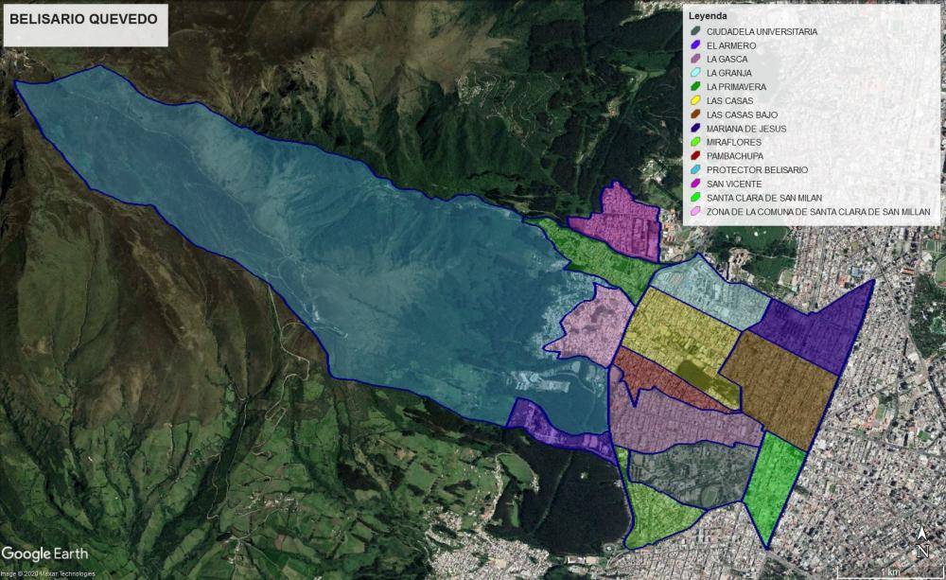

# | BELISARIO QUEVEDO | LIMITES
 |  | NORTE | SUR | ESTE | OESTE
1 | CIUDADELA UNIVERSITARIA | Calle G. G. Sobral , Calle Alonso de Mercadillo | Calle Bolivia , Av. Universitaria | Av. América | Calle Enrique Ritter
2 | EL ARMERO | Av. La Gasca ,Quebrada Vásconez | Quebrada Azcasubi , Zona de Protección San Juan | Av. Mariscal Sucre | Zona de Protección Belisario
3 | LA GASCA | Calle Nuñez De Bonilla ,Calle N24c , Calle José Berrueta | Calle G.G. Sobra , Calle Alonso de Mercadillo | Av. América | Av. Mariscal Sucre
4 | LA GRANJA | Av. Mariana de Jesús , Av. Mariscal Sucre | Calle Diaz de La Madrid | Calle Diego Martin de Utreras | Av. Mariscal Sucre
5 | LA PRIMAVERA | Quebrada Rumipamba | Calle N27a , Calle Enrique Aymer , Quebrada Pambachupa | Av. Mariscal Sucre | Zona de Protección Belisario
6 | LAS CASAS | Calle Obispo Diaz de la Madrid , José Valenti | Calle Humberto Albornoz | Calle La Isla , Calle Calle José Valentin , Calle Diego Martin de Utreras | Av. Mariscal Sucre
7 | LAS CASAS BAJO | Calle Obispo Cuero y Caicedo | Av. Cristobal Colón , Calle Rodrigo Nuñez de Bonilla | Av. 10 de Agosto | Calle José Valentin , Calle Diego Martin De Utreras , Calle La Isla
8 | MARIANA DE JESÚS | Av. Mariana De Jesús , Av. Atahualpa | Calle Obispo Cuero Y Caicedo | Av. 10 de Agosto | Calle Diego Martin De Utreras
9 | MIRAFLORES | Calle Bolivia , Calle Gato Sobral | Av. Universitaria | Av. Universitaria , Calle Enrique Ritter | Av. Mariscal Sucre
10 | PAMBACHUPA | Calle Humberto Albornoz | Calle Rodrigo Nuñez De Bonilla , Calle Carlos Moncauo, N24c , Calle José Berrueta , Calle Enrique Ritter | Calle La Isla | Av. Mariscal Sucre
11 | SAN VICENTE | Calle José Riofrio , Calle N33c | Quebrada Rumipamba | Calle José Caicedo , Calle N33f , Predios Emap-Q | Zona de Protección Rumipamba
12 | SANTA CLARA DE SAN MILLÁN | Av. Cristobal Colón | Av. Alfredo Perez Guerrero | Av. 10 de Agosto | Av. América
TOTAL | 12

SECTORES ADICIONALES
1 | ZONA DE SANTA CLARA DE SAN MILLAN (COMUNA) | Calle N27a , Quebrada Pambachupa | Calle N25d , Quebrada Guanga Huaycu | Av. Mariscal Sucre | Calle 12 De Agosto , Calle Humberto Albornoz , Calle Oe12
2 | ZONA DE PROTECCIÓN BELISARIO | Zona de Protección Rumipamba , Calle Enrique Aymer | Zona de Protección San Juan | Av. Mariscal Sucre , Calle Enrique Aymer , Calle 12 De Agosto , Calle Humberto Albornoz | Zona de Protección Cochapamba

Los límites del Barrio San Vicente no concuerdan con los límites de la parroquia Belisario Quevedo (CONALI), por lo que se sugiere modificar en otro proceso estos límites en coordinación con el CONALI, conforme se indica a continuación en el gráfico a continuación:

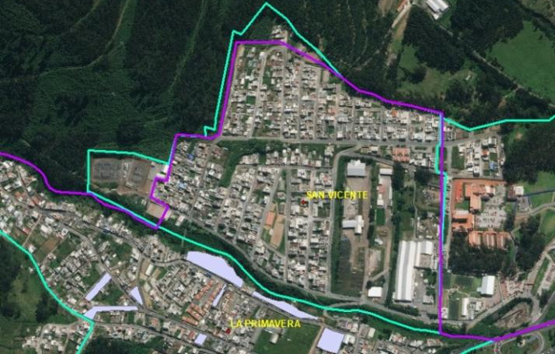

Línea verde: Línea de la delimitación del barrio San Vicente
Línea morada: Línea del límite de la Parroquia Belisario Quevedo (CONALI)

En total en la Parroquia Belisario Quevedo tiene 12 barrios, 1 zona de protección (Zona De Protección Belisario) y 1 comuna (Santa Clara de Millán).

7.2.2. PARROQUIA IÑAQUITO

En la socialización se identificaron dos conflictos:

- El barrio Batán Bajo, se identifica como parte del sector de la Borja Yerovi, es un barrio tradicional y desean continuar de la misma forma. El barrio Batán Bajo desea que se denomine como Barrio Borja Yerovi.

- Moradores del barrio Bolaños solicitan la inclusión de su barrio. Los moradores no presentaron documentación que respalde sus comentarios. La información remitida por la Dirección de Gestión Participativa del Desarrollo de la AZEE, para la elaboración de las fichas técnicas utilizadas en la socialización, no se encontró el Barrio Bolaños. De igual manera, la Dirección Metropolitana de Políticas y Planeamiento del Suelo - STHV, con fecha 03.03.2020, proporcionó plano PDF de la Parroquia y no consta el Barrio Bolaños. Revisados los planos y la información recopilada, esto corresponde a un asentamiento implantado en una ladera que limita con la Av. Interoceánica (zona de riesgo) que incluso tiene predios que fueron ya expropiados por el Municipio del Distrito Metropolitano de Quito, por lo que no es posible su inclusión como barrio sino como un asentamiento regularizado.

- Moradores de los barrios Jardines del Batán y Batán alto, solicitaron que el límite entre estos dos barrios sea la Quebrada El Guabo. Revisado con la STHV, se verificó que técnicamente era factible realizar la delimitación de los dos barrios y se procedió a realizar el límite por la Quebrada El Guabo.
- El Batán Alto, solicita que la Iglesia de Fátima sea parte de su barrio, presentan información de respaldo y se incorpora la Iglesia a su barrio.
- Bellavista y Batán Alto solicitan que el lindero entre estos dos barrios sea la quebrada rellena. Se desconoce el nombre del accidente geográfico. Se acoge su pedido.

Los demás barrios estuvieron plenamente de acuerdo con los límites expuestos, por lo que se determinó la siguiente delimitación:

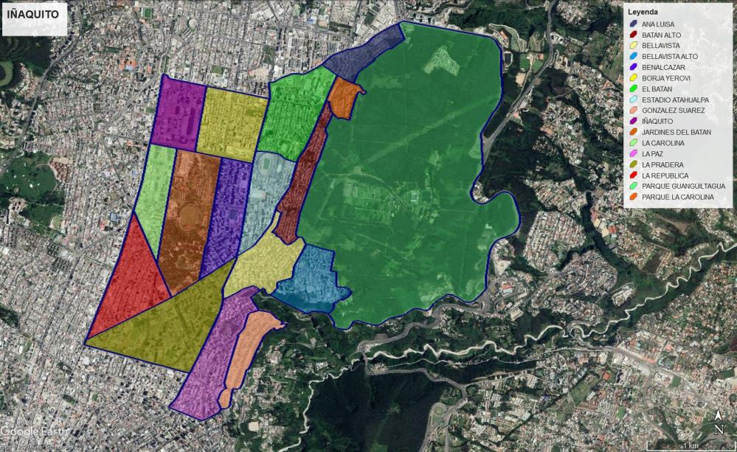

# | IÑAQUITO | LIMITES
 |  | NORTE | SUR | ESTE | OESTE
1 | BELLAVISTA | Av. De Los Granados ,Calle Bermejo | Calle José Queri | Parque Metropolitano Guanguiltagua | Av. De Los Granados
2 | BELLAVISTA ALTO | Quebrada Canalel Guabo | Calle Federico. Páez , Av. Portugal | Parque Metropolitano Guanguiltagua | Av. Eloy Alfaro , Calle Juan De Dios
3 | BENALCÁZAR | Parque Metropolitano Guanguiltagua , Calle Federico Paez , Av. Portugal | Av. Oswaldo Guasayamin , Av. González Suárez , Calle José Bosmediano | Calle José Carbo , Pasaje Baquero | Av. Eloy Alfaro , Av. Seis De Diciembre
4 | BORJA YEROVI | Zona de Protección Bellavista | Tunel Oswaldo Guayasamin | Parque Metropolitano Guanguiltagua | Calle José Carbo , Pasaje Baquero
5 | EL BATÁN | Av. Naciones Unidas | Av. Eloy Alfaro | Av. 6 De Diciembre | Av. De Los Shyris
6 | ESTADIO ATAHUALPA | Av. Gaspar De Villaroel | Av. Naciones Unidas | Av. 6 De Diciembre | Calle Japón
7 | GONZÁLEZ SUÁREZ | Av. De Los Granados , Calle J. Queri | Calle José Correa | Av. Eloy Alfaro | Av. 6 De Diciembre
8 | IÑAQUITO | Calle José Correa | Av. Eloy Alfaro | Av. Eloy Alfaro | Av. 6 De Diciembre
9 | JARDINES DEL BATÁN | Av. González Suárez | Av. González Suárez | Calle Gonzálo Rubio , Calle San Ignacio | Calle Manuel Barreto , Calle Alexander Vond Humbolt, Calle San Ignacio
10 | LA CAROLINA | Av. Gaspar de Villaroel | Av. Naciones Unidas | Calle Japón | Av. 10 De Agosto
11 | LA PAZ | Calle José Queri , Quebrada Canal Rosario | Calle F. Urrutia , Parque Metropolitano Guanguiltagua ,Quebrada C. El Guabo | Parque Metropolitano Guanguiltagua | Av. Eloy Alfaro
12 | LA PRADERA | Av. Naciones Unidas | Av. De La República | Av. Rio Amazonas | Av. 10 De Agosto
13 | LA REPÚBLICA | Av. Oswaldo Guayasamin , Av. González Suárez | Av. Cristobal Colón , Av. 12 De Octubre | Av. González Suárez , Calle Alexander Von Humbolt , Calle Manuel Barreto , Calle San Ignacio , Av Francisco De Orellana | Av. 6 De Diciembre
14 | ANA LUISA | Av. 10 De Agosto , Av. de La República | Av. Eloy Alfaro | Av. De La República , Av. Eloy Alfaro | Av. 10 De Agosto
15 | BATÁN ALTO | Av. 10 De Agosto , Av. de La República | Av. Eloy Alfaro | Av. De La República , Av. Eloy Alfaro | Av. 10 De Agosto
TOTAL | 15

SECTORES ADICIONALES
1 | PARQUE METROPOLITANO GUANGUILTAGÜA | Camino Antiguo A Nayon , Quebrada Guagtahuaycu | Av. Oswaldo Guasayamin , Av. Interoceanica | Av. Simón Bolívar | Calle M. Calvache , Bellavista Alto , Batan Alto , Jardines Del Batan , Ana Luisa
2 | PARQUE LA CAROLINA | Av. Naciones Unidas | Av. De La Republica , Av. Eloy Alfaro | Av. De Los Shyris | Av. Río Amazonas

La Comuna de Miraflores se encuentra bajo la Ordenanza 0438 – Plan Especial para la Comuna de Miraflores.

En total en la Parroquia Iñaquito tiene 15 barrios, una Comuna (Miraflores) y 1 zona de protección (Zona De Protección Bellavista).

7.2.3. PARROQUIA RUMIPAMBA

- En la socialización realizada, los dirigentes de dos barrios de la parroquia Rumipamba solicitaron se aclaran nombres de los siguientes barrios:
  - El barrio Tenis Club presenta documentación donde se aclara que el nombre del barrio es Quito Tenis.
  - El barrio Quito Tenis aclara que el nombre el barrio El Bosque.

- Urbanización Ciudadela de la FAE presenta documentación en el cual se verifica los linderos de la urbanización, la cual queda dentro del barrio Profesores Municipales. Se procede a realizar el ajuste entre Profesores Municipales y Unión Nacional.

Los dirigentes barriales del resto de barrios estuvieron de acuerdo con los límites presentados, razón por la cual la delimitación es la siguientes:

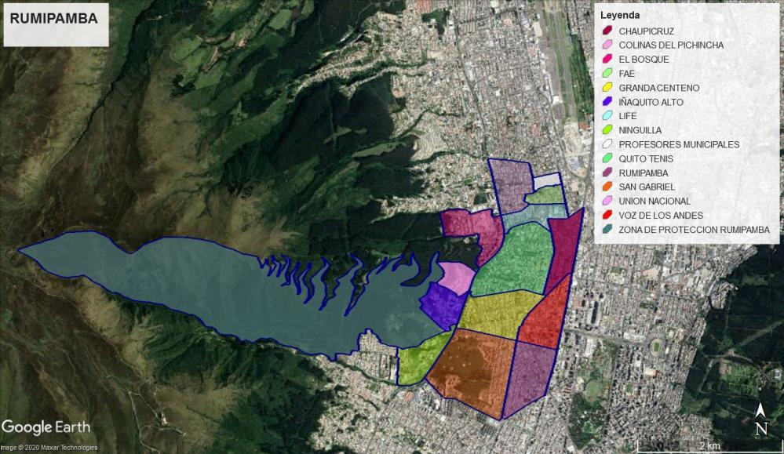

# | RUMIPAMBA | LIMITES
 |  | NORTE | SUR | ESTE | OESTE
1 | CHAUPICRUZ | Calle Juan Galarza , Av. El Inca | Av. America | Av. 10 De Agosto | Av. Brasil
2 | COLINAS PICHINCHA | Quebrada Mirador | Quebrada , Calle A. Pesantes | Av. Av. Mariscal Sucre | Zona de Protección Rumipamba
3 | EL BOSQUE | Calle Edmundo Carvajal , Av. Del Parque , Quebrada La Concepción | Av. Mariscal Sucre , Zona de Protección Cochapamba | Av. Mariscal Sucre , Calle El Bosque | Zona de Protección Cochapamba
4 | FAE | Calle José Suárez ,Profesores Municipales | Av. Edmundo Carvajal | Av. Prensa | Unión Nacional
5 | GRANDA CENTENO | Av. A Granda Centeno , Calle El Alcazar | Calle Mañosca | Av. America | Av. Mariscal Sucre
6 | IÑAQUITO ALTO | Colinas del Pichincha , Quebrada , Calle A. Pesantes G. | Calle a Las Antenas , Zona de Protección Rumipamba , Quebrada Manzanachupa | Av. Mariscal Sucre | Zona de Protección Rumipamba
7 | LIFE | Calle Edmundo Carvajal | Calle Hidalgo de Pinto , Calle Juan Galarza | Av. De La Prensa , Av. Brasil | Av.Mariscal Sucre
8 | NINGUILLA | Zona de Protección Rumipamba , Caminoa Las Antenas | Av. Mariscal Sucre , Quebrada Rumipamba O Ninguilla | Av. Mariscal Sucre | Calle Manuel José Caicedo , San Vicente
9 | PROFESORES MUNICIPALES | Av. Zamora | Calle José Suárez, FAE | Av. Prensa | Av, Feliz Oralabal
10 | QUITO TENNIS | Calle C. Hidalgo de Pinto | Av. Granda Centeno | Av. Brasil | Av. Mariscal Sucre
10 | RUMIPAMBA | Calle Mañosca | Av. Atahualpa | Av. 10 De Agosto | Av. América
12 | SAN GABRIEL | Calle Mañosca | Av. Mariana de Jesús | Av. América | Av. Mariscal Sucre
13 | UNIÓN NACIONAL | Calle L. Alcivar , Mexterior | Calle Edmundo Carvajal | Av. Felix Oralabal | Av. Mariscal Sucre
14 | VOZ DE LOS ANDES | Av. Gaspar De Villaroel | Calle Mañosca | Av. 10 De Agosto | Av. América
TOTAL | 14

SECTORES ADICIONALES
1 | ZONA DE PROTECCION RUMIPAMBA | Zona de Protección Cochapamba | Protección Belisario , Quebrada Mirador , S. Vicente , Calle Camino A Las Antenas | I-A Quito Alto , Colina Pichincha | Zona de Protección Cochapamba

En total en la Parroquia Rumipamba tiene 14 barrios y 1 zona de protección (Zona De Protección Rumipamba).

7.2.4. PARROQUIA JIPIJAPA

En la socialización realizada a los moradores y dirigentes de la parroquia de Jipijapa, se identificaron los siguientes conflictos:

- Barrio el Inca pide cambiar de nombre a barrio "De los Granados" y comentan que además le conocen como barrios de Las Palmeras. No se recibió documentación de respaldo al pedido de cambio de nombre, por lo que no se realizó ningún cambio.

- Barrios Los Laureles solicitan dividir en Barrio “Los Laureles 1”, “Los Laureles 2” y “Los Laureles 3”. Durante la primera socialización llevada a cabo, los dirigentes del barrio Los Laureles supieron manifestar que desean la división en tres partes para priorizar obras en el sector que beneficie a todas las zonas del sector. No presentaron respaldos, por lo que la petición no es acogida.

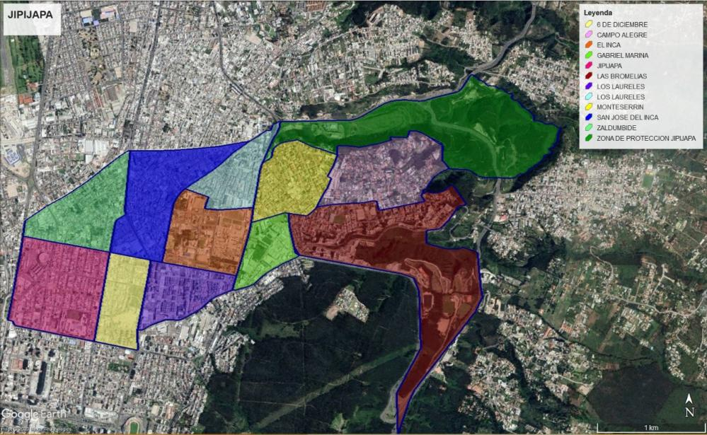

# | JIPIJAPA | LIMITES
 |  | NORTE | SUR | ESTE | OESTE
1 | CAMPO ALEGRE | Zona de Protección Jipijapa , Quebrada Porotohuaycu | Calle Julio Arellano , Calle Gonzalo Endara Crown | Calle Leonardo Tejada , Zona De Protección Jipijapa | Calle De Las Alondras , Calle De Los Membrillos
2 | EL INCA | Calles De Las Bugavillas , Calle De Las Gardenias | Av. Río Coca | Av. Eloy Alfaro | Calle De La Palmeras
3 | GABRIEL MARINA | Calle de Las Higueras | Av. De Los Granados | Calle De Las Azucenas | Av. Eloy Alfaro
4 | JIPIJAPA | Av. Río Coca | Av. Gaspar De Villarroel | Av. De Los Shirys | Av. 10 De Agosto
5 | LAS BROMELIAS | Calle De Las Alondras , Calle Julio Arellano , Calle Gonzalo Endara Crown , Área de Protección Bellavista | Av. Simón Bolívar | Área de Protección Bellavista , Av. Simón Bolívar | Parque Metropolitano Guanguiltagua ,Calle Luis Román Pérez , Calle De Las Azucenas
6 | LOS GRANADOS | Av. Río Coca | Av. De Los Granados | Av. Eloy Alfaro | Av. 6 De Diciembre
7 | LOS LAURELES | Av. De Las Palmeras | Calles de Las Bugambillas y Calle de Las Gardenias | Av. Eloy Alfaro | Av. De Las Palmeras
8 | MONTESERRÍN | Calle Reinaldo Espinoza Aguilar | Calle De Las Alondras , Calle De Las Higueras | Calle de Las Alondras , Calle de Los Membrillos | Av. Eloy Alfaro
9 | SAN JOSÉ DEL INCA | Av. El Inca | Av. Río Coca | Av. De Las Palmeras | Av. De Los Shirys , Av.6 De Diciembre
10 | SEIS DE DICIEMBRE | Av. Río Coca | Av. Gaspar de Villarroel | Av. 6 De Diciembre | Av. De Los Shyris
11 | ZALDUMBIDE | Av. El Inca | Av. Río Coca | Av. De Los Shirys ,Av. 6 De Diciembre | Av. 10 De Agosto
TOTAL | 11

SECTORES ADICIONALES
1 | ZONA DE PROTECCIÓN COCHAPAMBA | Quebrada El Olivo , Quebrada Carboner , Zona de Protección Condado | Zona de Protección Rumipamba , Quebrada Mirador | Quebrada San Carlos, Quebrada Habas Corral , ,Calle Oe22a , Calle 9 , Calle N56,Calle Cipriano Delgado | Hcda. La Campiña

En total en la Parroquia Cochapamba 18 barrios y 1 zona de protección (Zona De Protección Cochapamba).

8.2.5 PARROQUIA COCHAPAMBA

En la socialización de la Parroquia Cochapamba, se detectaron los siguientes conflictos:

- El Barrio Cordillera objetó que falta delimitar el barrio Granda Garcés; sin embargo, los moradores y dirigentes barriales no presentaron documentación de respaldo ni propuesta, por lo que la petición no fue acogida.

- El Barrio El Provenir objetó que no consta el barrio Gustavo Almeida. El Secretario del Comité Promejoras Gustavo Almeida, el Sr. Kléver Hurtado proporcionó documentación (estatutos del Comité Promejoras). Esta información fue remitida a la Secretaría de Territorio, Hábitat y Vivienda para su consideración; sin embargo, hasta la presente fecha no se ha remitido ningún pronunciamiento al respecto.

- El Barrio La Pulida, proporcionó planos de la Ordenanza con la que fue aprobado. Pese a no especificar el número de Ordenanza, la STHV revisó el plano emitido por la Administración zonal, y se verificó los límites con la base de datos Barrio-Sector vigente.

- El Barrio Ruperto Alarcón, los moradores manifiestan que, únicamente estaba conformado por 4 calles A, B, C y D y se graficó el límite hasta el parque. Se realiza los ajustes técnicos de los linderos del barrio.

- El Barrio San Lorenzo, los moradores manifiestan que limita en el lindero Este con la calle Eusebio Conde y a partir de ese punto se llama San Vicente sin embargo ni moradores ni dirigentes presentaron documentación que justifique lo mencionado.

- El Barrio San Lorenzo, los moradores manifiestan que, limita en el lindero Este con la calle Eusebio Conde y a partir de ese punto se llama San Vicente sin embargo ni moradores ni dirigentes presentaron documentación que justifique lo mencionado.

- El barrio denominado Ana María objeta que se le conoce como Osorio, se realiza el cambio de nombre.
- Se ajusta los linderos entre los barrios Cochapamba Sur y Norte, por la Quebrada San Vicente.
- Barrio el Bosque aclara que el nombre del barrio es El Triunfo. Presenta documentación y se acoge el cambio de nombre.

La delimitación es la siguiente:

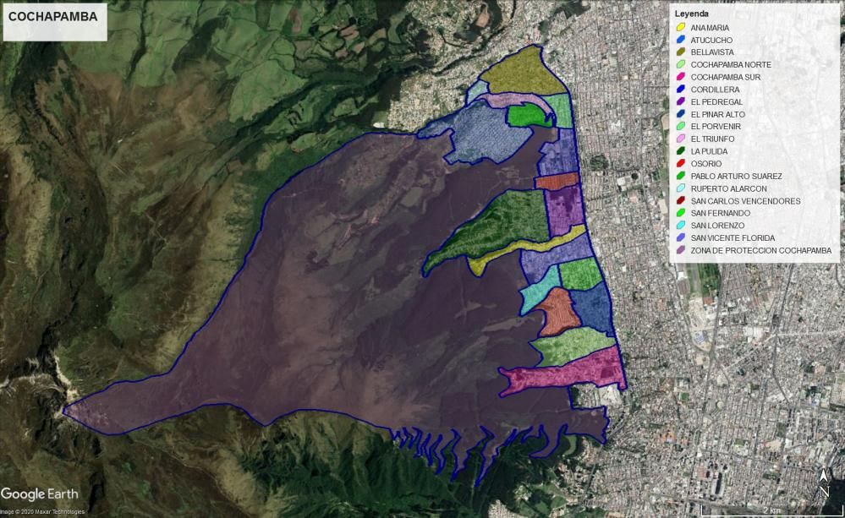

# | COCHAPAMBA | LIMITES
 |  | NORTE | SUR | ESTE | OESTE
1 | ANA MARÍA | Calle Jorge Piedra , Quebrada Habas Corral | Calle Gonzalo Valdiviezo ,Quebrada San Lorenzo | Av. Mariscal Sucre | Zona de Protección Cochapamba
2 | ATUCUCHO | Calle César Humberto Baquero , Calle Segundo Arauz , Quebrada Rumiurco , Quebrada Santa Anita 3 | Zona de Protección Cochapamba | Calle Juan Agustín Guerrero , Zona de Proteccción Cochapamba , Pablo Arturo Suárez | Zona de Protección Cochapamba
3 | BELLAVISTA | Quebrada Rumiurco , Quebrada Santa Anita 3 , Calle Julio César Villacres | Calle San Vicente , Calle Flavio Alfaro | Av. Mariscal Sucre | Calle O17c , Calle Bernardo De Legarda
4 | COCHAPAMBA NORTE | Quebrada San Isidro , Quebrada Runachanga, Parque Lineal | Quebrada San Vicente , Canal San Vicente , Calle La Industria, Predios Colegio Intisana | Av. Mariscal Sucre | Zona de Protección Cochapamba
5 | COCHAPAMBA SUR | Quebrada San Vicente , Canal San Vicente , Calle La Industria, Predios Colegio Intisana | Quebrada La Concepción | Av. Mariscal Sucre | Zona de Protección Cochapamba
6 | CORDILLERA | Av. Angel Ludeña | Calle Melchor de Valdez | Av. Mariscal Sucre | Zona de Protección Cochapamba
7 | EL PEDREGAL | Calle Antonio Reyes ,Quebrada San Carlos | Calle Jorge Piedra , Canal Pulida | Av. Mariscal Sucre | Calle Vir Gilio Corral Aircardo
8 | EL PINAR ALTO | Quebrada Yacupugru | Quebrada Runachanga, Parque Lineal , Calle Francisco Montalvo | Av. Mariscal Sucre | Calle F , Calle H
9 | EL PORVENIR | Calle Flavio Alfaro | Av. Angel Ludeña | Av. Mariscal Sucre | Calle N60d
10 | EL TRIUNFO | Calle San Vicente , Calle Flavio Alfaro | Calle Pedernales , Calle César Baquero | Calle N60d , Calle San Vicente | Calle Segundo Arauz
11 | LA PULIDA | Quebrada San Carlos , Calle Virgilio Corral | Quebrada Habas Corral | Calle Virgilio Corral | Zona De Protección Cochapamba
12 | OSORIO | Quebrada Yacupugru | Quebrada San Isidro , Quebrada Runachanga | Calle F, Calle H | Zona De Protección Cochapamba
13 | PABLO ARTURO SUÁREZ | Calle San Vicente , Calle Pedernales | Zona De Protección Cochapamba , Calle Etza | Calle San Vicente | Calle Carlota Jaramillo
14 | RUPERTO ALARCÓN | Calle Bernardo de Legarda , Quebrada Rumiurco | Calle Flavio Alfaro , Calle Segundo Arazu | Calle Oe17c , Calle Bernardo De Legarda | Quebrada Santa Anita 3
15 | SAN CARLOS VENCEDORES | Calle Melchor Valdez | Calle Antonio Reyes ,Quebrada San Carlos | Av. Mariscal Sucre | Calle Oe10b
16 | SAN FERNANDO | Calle Antonio Román | Quebrada Yacupugru , Pared Medianera | Av. Mariscal Sucre | Calle Reinaldo Valdiviezo
17 | SAN LORENZO | Calle Antonio Román , Quebrada San Juan | Quebrada Yacupugru | Calle Reinaldo Valdiviezo | Zona de Protección Cochapamba
18 | SAN VICENTE DE LA FLORIDA | Calle Gonzalo Valdiviezo , Quebrada San Lorenzo | Calle Antonio Román , Quebrada San Juan | Av. Mariscal Sucre | Calle Ciprano Delgado
TOTAL | 18

SECTORES ADICIONALES
1 | ZONA DE PROTECCIÓN COCHAPAMBA | Quebrada El Olivo , Quebrada Carboner , Zona de Protección Condado | Zona de Protección Rumipamba , Quebrada Mirador | Quebrada San Carlos, Quebrada Habas Corral , ,Calle Oe22a , Calle 9 , Calle N56,Calle Cipriano Delgado | Hcda. La Campiña

En total en la Parroquia Cochapamba 18 barrios y 1 zona de protección (Zona De Protección Cochapamba).

8.2.6. PARROQUIA CONCEPCIÓN

En la socialización de la Parroquia Concepción, se detectaron los siguientes conflictos:

- El Barrio Aeronáutico argumenta que debería conformarse en un solo barrio con La Florida, remitió un plano. Dirigente de La Florita estableció los límites barriales, lo cuales se graficó. Se mantienen los dos barrios.

- Se revisó los límites de los Barrios San Carlos, Andalucía y Feliz Rivadeneira, los dirigentes están de acuerdo.

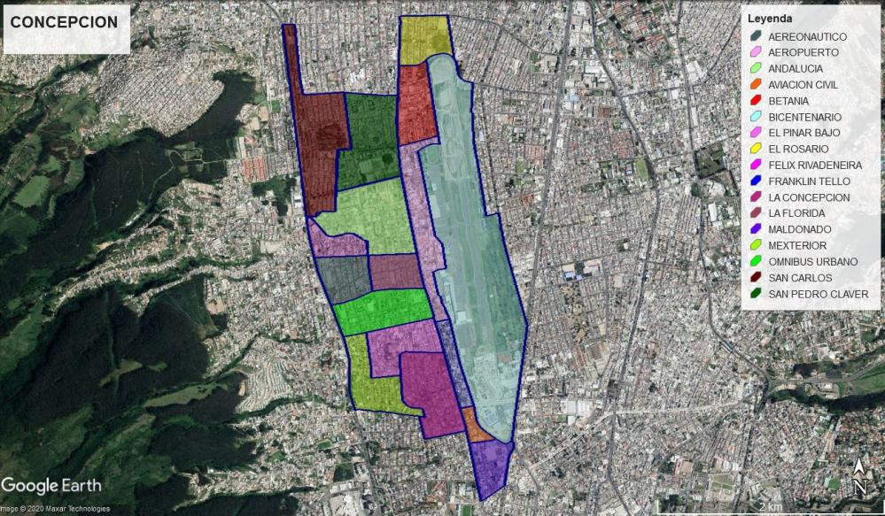

# | CONCEPCION | LIMITES
 |  | NORTE | SUR | ESTE | OESTE
1 | AERONÁUTICO | Calle José Herboso | Calle Sbte.Fernando Dávalos | Calle Machala | Av. Mariscal Sucre
2 | AEROPUERTO | Betania | Calle Holguín | Calle Río Araujo , Bicentenario | Av. De La Prensa
3 | ANDALUCÍA | Av. Emperador Carlos V | Calle José Herboso , Calle Teniente Gonzalo Gallo | Av. De La Prensa | Calle Machala
4 | AVIACIÓN CIVIL | Calle Indasa | Calle Yacuambi | Av. Amazonas | Av. De La Prensa
5 | BETANIA | Av.Luis G Tufiño | Aeropuerto | Bicentenario | Av. De La Prensa
6 | EL PINAR BAJO | Calle Manuel Valdivieso | Calle A.Zambrano , Calle Nicolas López | Av. De La Prensa | Calle Tomas Chariove
7 | EL ROSARIO | Av. Del Maestro | Av.Luis G Tufiño | Calle Tyarco | Av. De La Prensa
8 | FELIX RIVADENEIRA | Calle Juan Saamano , Calle Julio Larrea , Calle N55 | Calle José Herboso | Calle Machala | Av.Mariscal Sucre
9 | FRANKLIN TELLO | Calle Holguin | Calle Indanza | Av.Río Amazonas | Av.De La Prensa
10 | LA CONCEPCIÓN | Calle Nicolas López | Calle Marco Aguirre , Calle Zamora | Av. De La Prensa | Calle Marco Aguirre , Av. Felix Oralabal
11 | LA FLORIDA | Calle José Herboso | Calle Fernando Dávalos | Av. De La Prensa | Calle Machala
12 | MALDONADO | Calle Yaguambi , Av. Amazonas | Av. El Inca | Av.10 De Agosto | Av. De La Prensa
13 | MEXTERIOR | Calle Manuel Valdivieso ,Calle A. Zambrano , Calle Aguirre | Calle L.Alcivar , Unión Nacional | Calle Tomas Chariove , Calle M.Aguirre , Av. Brasil | Av.Mariscal Sucre
14 | OOMNIBUS URBANO | Calle Sbte. Fernando Dávalos | Calle Manuel Valdivieso | Av. De La Prensa | Av.Mariscal Sucre
15 | PARQUE BICENTENARIO | Av.Luis G Tufiño | Av.Amazonas , Av.Galo Plaza | Av. Real Audiencia , Calle Rafael Aulestia , Calle Sancho Hancho | Calle Rio Araujo , Av. Amazonas , Aeropuerto
16 | SAN CARLOS | Calle Flavio Alfaro , Calle Cristobal Vaca de Castro | Av. Fernandez Salvador, Calle Julio Larrea , Calle N55 , Calle G. Gallo | Calle Pedro De Alvarado , Calle Machala , Calle Dr.Julio Larrea | Av. Mariscal Sucre
17 | SAN PEDRO CLAVER | Av. Vaca de Castro | Av. Carlos Quinto | Av. De La Prensa | Calle Machala , Calle Julio Larrea
TOTAL | 17

En total en la Parroquia Concepción hay 17 barrios.

8.2.7. PARROQUIA LA KENNEDY

En la socialización de la Parroquia La Kennedy, se detectaron los siguientes conflictos:

- Moradores del Barrio las Acacias, manifiestan que el límite es muy grande, sin embargo no se presentó ninguna propuesta de división del barrio, por lo que no se acoge su pedido.
- Los moradores del barrio San Isidro del Inca no están de acuerdo con el nombre, manifestaron que son “El Inca”. El dirigente barrial, Sr. Saavedra, presenta documentación explicativo sobre las razones del cambio de nombre. Con memorando STHV-DMPPS-2020-0182-M, La STHV acoge el cambio de nombre de barrio a “El Inca”.

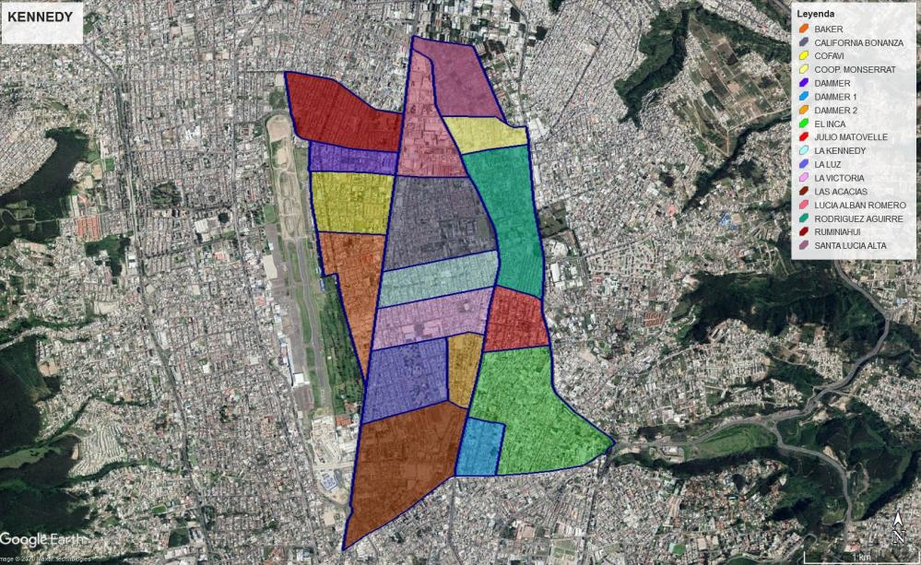

# | KENNEDY | LIMITES
 |  | NORTE | SUR | ESTE | OESTE
1 | BAKER | Calle Capitán Alfonso Yepez | Calle Porfirio Romero , Av. Galo Plaza Lasso | Av. Galo Plaza Lasso | Av.Real Audiencia , Calle Rafael Aulestia , Bicentenario
2 | CALIFORNIA BONANZA | Calle Leonardo Murialdo | Calle de Los Pinos | Av. 6 De Diciembre | Av. Galo Plaza Lasso
3 | COFAVI | Calle Leonardo Murialdo | Calle Capitán Alfonso Yepez | Av. Galo Plaza Lasso | Calle Rafael Aulestia , Bicentenario
4 | COOPERATIVA MONSERRAT | Calle Sta. Lucia , Calle de Los Helechos | Calle Juan Molineros | Av. Eloy Alfaro , Calle Helechos | Av. 6De Diciembre
5 | DAMMER | Av. Luis Tufiño | Calle Leonardo Murialdo | Av. Galo Plaza Lasso | Calle Sancho Hacho , Bicentenario
6 | DAMMER 1 | Calle Manuel Lizarzaburo | Av. El Inca | Calle De Los Guabos | Av. Seis De Diciembre
7 | DAMMER 2 | Calle José Rafael Bustamante | Calle Capitán R. Ramos | Av. 6 De Diciembre | Calle Gonzalo Zaldumbide
8 | EL INCA | Calle de Los Álamos | Calle Manuel Lizarzaburo , Av. El Inca , Av. De Las Palmeras | Av. Eloy Alfaro | Av. Seis De Diciembre , Calle De Los Guabos
9 | JULIO MATOVELLE | Calle Capitán Ramón Borja | Calle De Los Álamos | Av. Eloy Alfaro | Av. 6 De Diciembre
10 | LA KENNEDY | Calle De Los Pinos | Calle Capitán Ramón Borja | Av. 6 De Diciembre | Av. Galo Plaza Lasso
11 | LA LUZ | Calle José Rafael Bustamante | Calle Capitán R. Ramos | Calle Gonzalo Zaldumbide | Av. Galo Plaza Lasso
12 | LA VICTORIA | Calle Capitán Ramón Borja | Calle José Rafael Bustamante | Av. 6 De Diciembre | Av. Galo Plaza Lasso
13 | LAS ACACIAS | Calle Capitán Rafael Ramos , Pasaje S/N | Av. El Inca | Av. 6 De Diciembre | Av. Galo Plaza Lasso
14 | LUCÍA ALBÁN | Av. Seis De Diciembre | Calle Leonardo Murialdo | Av. 6 De Diciembre | Av. Galo Plaza Lasso
15 | RODRÍGUEZ AGUIRRE | Av. Juan Molineros | Calle Capitán Ramón Borja | Av. Eloy Alfaro | Av. 6 De Diciembre
16 | RUMIÑAHUI | Av. Del Maestro | Av. Luis Tufiño | Av. Galo Plaza Lasso | Calle Tyarco
17 | SANTA LUCÍA ALTA | Calle José Amesaba | Calle Santa Lucía , Calle De Los Helechos | Calle de Los Cipreses | Av. 6 De Diciembre , Av. Galo Plaza Lasso
TOTAL | 17

En total en la Parroquia Kennedy hay 17 barrios.

8.2.8. PARROQUIA SAN ISIDRO DEL INCA

En la socialización de la Parroquia San Isidro del Inca, se detectaron los siguientes conflictos:

- Moradores de los barrios denominados: Tablón del Norte, Tablón del Sur, Progreso del Inca, Reina del Cisne, Jardines del Inca, Buenos Aires Alto, Buenos Aires Bajo, Balcones del Inca, y Unidad y Progreso, solicitaron constar en la delimitación de barrios; sin embargo no remitieron ninguna propuesta gráfica de los linderos, por lo que no se realizó ningún cambio.
- Bella Aurora y San Felipe, manifiestan que se encuentran tramitando el cambio de parroquia a Llano Chico, lo cual también correspondería a un cambio de Administración. Presentan documentación con la cual están realizando el proceso de cambio de administración. A pesar de encontrarse en este proceso, se ha procedido a realizar la delimitación barrial dentro de la Parroquia San Isidro del Inca.

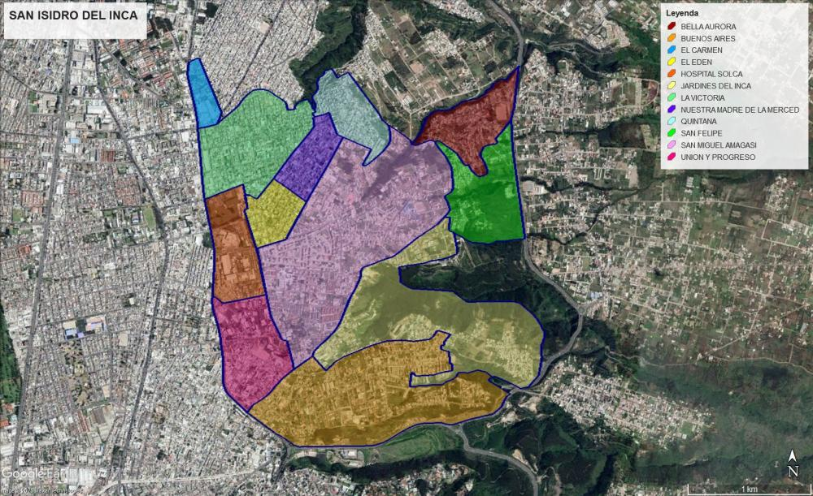

# | SAN ISIDRO DEL INCA | LIMITES
 |  | NORTE | SUR | ESTE | OESTE
1 | BELLA AURORA | Quebrada Seca | Calle De Los Nogales , Calle Antigua Las Orquideas , Av. Simón Bolívar | Av. Simón Bolívar , Limite Parroquial Y Administrativo | Calle De Los Nogales , Calle Cañar , Quebrada Seca
2 | BUENOS AIRES | Calle De Los Nogales , Calle José Barreiro | Calle José Ricardo Chiriboga | Jardines Del Inca | Av. Eloy Alfaro
3 | EL CARMEN | Calle Ángel Sáenz | Av. Juan Molineros | Calle Francisco de La Torre | Av. Gnral. Eloy Alfaro
4 | EL EDEN | Calle César Terán López, Calle De Los Trigales , Calle Pedro Guerrero, Calle Trigales | Calle de Las Avigiras | Calle de Los Cholanes | Calle de Los Guayacanes
5 | HOSPITAL SOLCA | Calle de Los Fresnos | Calle Ana De Ayala , Calle De Los Guayabos | Calle De Los Guayacanes | Av. Eloy Alfaro
6 | JARDÍNES DEL INCA | Calle De Los Nogales , Pasaje Los Arbolitos , Quebrada El Piman | Calle José Barreiro , C. Buenos Aires , Quebrada Zambiza , Quebrada Pircalungo | Av. Simón Bolívar | Calle De Los Nogales , E19c
7 | LA VICTORIA | Av. Juan Molinero , Quebrada San Antonio | Calle De Los Fresnos , Calle César Terán López, Calle Pedro Guerrero | Av. Juan Molineros, Quebrada San Antonio , Calle Pedro Guerrero | Av. Gnral. Eloy Alfaro , Calle De Los Guayacanes
8 | NUESTRA MADRE DE LA MERCED | Calle E16 , Calle José Bustos | Calle De Los Trigales | Calle De Los Cholanes , Calle Primera | Calle Pedro Guerrero
9 | QUINTANA | Quebrada San Antonio , Calle S,N | Calle E16 , Calle N53e | Calle E19 , Calle E18a | Calle Primera
10 | SAN FELIPE | Calle De Los Nogales , Calle Antigua Las Orquideas , Av. Simón Bolívar | Calle De Los Nogales , Quebrada El Piman | Limite Administración | Calle De Los Nogales , Calle E19d
11 | SAN MIGUEL AMAGASÍ | Calle E16 , Calle N53e , Calle El Oro , Quebrada Seca | Calle De Los Nogales | Calle De Los Nogales , Quebrada Seca , Quebrada Angarrachaca | Calle De Los Guayacanes , Calle De Las Farsalias
12 | UNIÓN Y PROGRESO | Calle Ana De Ayala , Calle De Los Guayabos | Calle De Los Nogales | Calle De Las Farsalias , Calle De Los Guayacanes | Av. Gnral. Eloy Alfaro
TOTAL | 12

En total en la Parroquia San Isidro del Inca hay 12 barrios.

- ADMINISTRACIÓN ESPECIAL TURÍSTICA LA MARISCAL

La Administración Especial Turística de la Mariscal, forma parte de la Administración Zonal Eugenio Espejo. El informe técnico, es presentado por el Arq. Diego Maldonado, en su calidad de responsable y Msc. Ana Bastidas Tene.

  - ANTECEDENTES:

El Artículo 3.- de la Resolución A0018, actual Código Municipal consta dentro del Título II, del Turismo en el Distrito Metropolitano de Quito; Capítulo I. Disposiciones Generales; Sección II. de la Declaración de Zona Especial Turística. Art. III.4.47, define que para efectos de fomento, desarrollo, promoción y control de la actividad turística, en apego a lo dispuesto en la Ordenanza Nº236 vigente, el sector de La Mariscal, se encuentra comprendido dentro de la siguiente delimitación:
- Por el Norte: Avenida Orellana;
- Por el Sur: Avenida Patria;
- Por el Occidente: Avenida 10 de Agosto; y,
- Por el Oriente Calles Isabel La Católica y Alfredo Mena Caamaño y Av. 12 de Octubre.

Se incluye dentro de la zona delimitada, los predios ubicados en ambos frentes de las calles o avenidas limitantes.

El 21 de agosto de 2019, las administraciones zonales recibieron oficialmente la invitación de la Vicealcaldía para trabajar en un proceso que reconozca la existencia legal y catastral de los límites de los barrios del DMQ, a fin de generar un cuerpo normativo que los delimite, ya que, muchos barrios del Distrito no cuentan actualmente con este reconocimiento y por ende no pueden acceder a servicios básicos ni obras públicas; de igual manera pretende ordenar el territorio, al ser una de las obligaciones municipales, el democratizar la participación ciudadana en el acceso de presupuestos participativos.

  - BARRIOS DE LA MARISCAL
La AETLM, dentro de la jurisdicción establecida administra dos barrios completos, Colón y Mariscal Sucre.

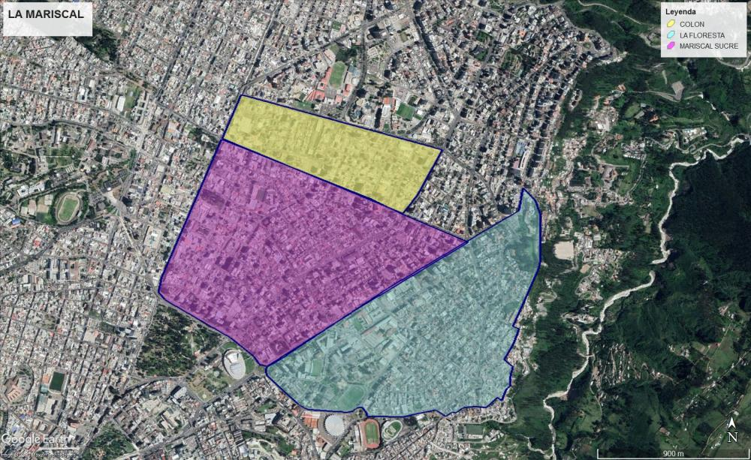

# | LA MARISCAL | LIMITES
 |  | NORTE | SUR | ESTE | OESTE
1 | COLÓN | Av. Francisco de Orellana | Av. Cristobal Colón | Av. 6 De Diciembre | Av. 10 De Agosto
2 | LA FLORESTA | Av. 12 De Octubre, Av. Federico González, Calle Rafael León Larrea | Calle Tolosa, Calle Gerona, Av. De Los COnquistadores | Calle Rafael León Larrea , Calle Sevilla | Av, Ladrón de Guevara
3 | MARISCAL SUCRE | Av. 10 de Agosto, Av. Cristobal Colón | Av. 12 De Octubre | Av. Cristobal Colón, Av. 12 De Octubre | Av. 10 de Agosto, Av. Patria
TOTAL | 3

En total en la Parroquia La Mariscal hay 3 barrios.

    - COLÓN
El barrio Colón tiene una superficie de 423.807,18 m2 está ubicado al centro norte de la ciudad de Quito , está delimitado por el eje de las vías:
- Al norte la Av. Orellana
- Al sur la Av. Colon
- Al oriente la Av. 6 de diciembre
- Y al Occidente la Av. 10 agosto
Las coordenadas del perímetro del barrio Colón son:

No. | X | Y | Dirección | Barrio
1 | 778827 | 9978334 | 10 de Agosto y Orellana | Colón
2 | 780020 | 9978016 | 6 de Diciembre y Orellana | Colón
3 | 779945 | 9977870 | 6 de Diciembre y La Niña | Colón
4 | 779881 | 9977750 | 6 de Diciembre y Leonidas Batallas | Colón
5 | 779788 | 9977638 | 6 de Diciembre y Colon | Colón
6 | 779283 | 9977848 | Colon y Amazonas | Colón
7 | 778722 | 9978079 | Colon y 10 de Agosto | Colón
8 | 778827 | 9978334 | 10 de Agosto y Orellana | Colón

    - MARISCAL SUCRE

El barrio Mariscal Sucre tiene una superficie de 1’259.723,65 m2 está ubicado al centro norte de la ciudad de Quito, está delimitado por el eje de las vías:
- Al norte la Av. Colón
- Al sur la Av. Patria
- Al oriente la Av. 12 de Octubre
- Al occidente la Av. 10 de agosto
Las coordenadas del perímetro del barrio Mariscal Sucre son:

No. | X | Y | Dirección | Barrio
9 | 778721 | 9978079 | 10 de Agosto y Colon | Mariscal
10 | 779282 | 9977848 | Colón y Amazonas | Mariscal
11 | 780178 | 9977476 | Colon y 12 de Octubre | Mariscal
12 | 779908 | 9977327 | 12 de Octubre y Luis Cordero | Mariscal
13 | 779368 | 9976983 | 12 de Octubre y Veintimilla | Mariscal
14 | 778957 | 9976727 | 12 de Octubre y Patria | Mariscal
15 | 778905 | 9976795 | Patria y José Luis Tamayo | Mariscal
16 | 778773 | 9976908 | Patria y 6 de Diciembre | Mariscal
17 | 778339 | 9977150 | Patria y 10 de Agostro | Mariscal
18 | 778343 | 9977172 | Patria y 10 de Agosto | Mariscal
19 | 778352 | 9977218 | 10 de Agosto entre Patria y 18 de Septiembre | Mariscal
20 | 778368 | 9977267 | 10 de Agosto entre 18 de Septiembre y Jorge Washington | Mariscal
21 | 778409 | 9977366 | 10 de Agosto y Jorge Washington | Mariscal
22 | 778492 | 9977555 | 10 de Agosto y Vicente Ramón Roca | Mariscal
23 | 778721 | 9978079 | 10 de Agosto y Colon | Mariscal
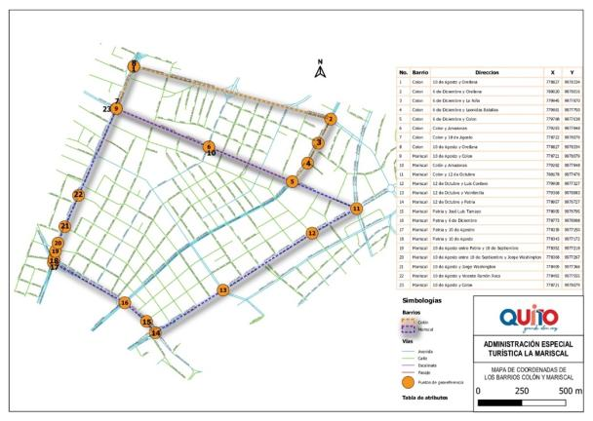

    - La Floresta

El barrio La Floresta posee un instrumento de planificación, ejecución y control del ordenamiento territorial, a través de la Ordenanza Metropolitana Nro. 135 que contiene el EL PLAN ESPECIAL DEL SECTOR "LA FLORESTA".

La mencionada Ordenanza en sus anexos considera el plano A-FL denominado “Límite del área de aplicación de la Ordenanza”; el mismo que define de modo general los límites de dicho Barrio y que se han considerado para esta delimitación.

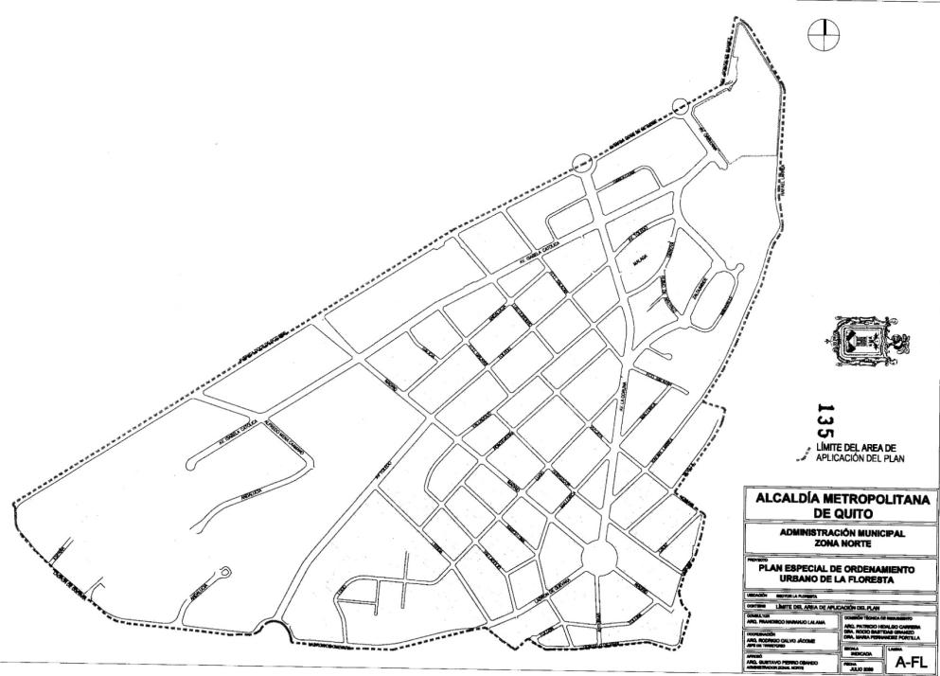

10. RESULTADOS PARROQUIAS URBANAS

Se graficó los 119 barrios urbanos y 7 sectores adicionales (comunas, áreas de protección y parques) con un total de 126 polígonos graficados y se realizó socialización con los dirigentes y moradores convocados.

Las principales limitantes dentro del proceso fueron:

- Limitada movilización al territorio por la pandemia causada por el Covid-19, es por esta razón que los funcionarios de la administración zonal tuvieron complicaciones para recorrer el territorio y delimitarlo.
- Se debe realizar ajustes con el límite del CONALI, ya que existen inconsistencias entre el límite de CONALI y las Parroquias San Isidro del Inca, Nayón y Zámbiza.
En la imagen se puede apreciar el ajuste que se debe realizar, la línea roja es el límite del CONALI, entre la Parroquia de San Isidro del Inca y Llano Chico. El nuevo límite entre las dos parroquias es la Av. Simón Bolívar, siendo esta la propuesta y que debe ser modificado posteriormente por el Municipio de Quito en coordinación con el CONALI

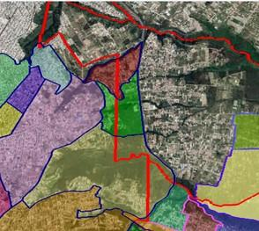

- PARROQUIAS RURALES

Las 8 Parroquias Rurales, conformados por 119 barrios con 3 sectores adicionales (comunas), y son las siguientes:

- Zámbiza
- Nayón
- Guayllabamba
- Parroquias Nor Centrales:
  - Perucho
  - Chavezpamba
  - Puellaro
  - Atahualpa
  - San José de Minas

- PARROQUIA DE ZÁMBIZA

Durante la primera socialización de la Parroquia de Zámbiza, se detectaron los siguientes conflictos:

- Moradores del Barrio San Miguel objetaron que se llama Jesús del Gran Poder y graficaron su delimitación. Al revisar la información conjuntamente con el GAD. Se procedió a realizar los ajustes, tanto en los linderos como el nombre como Jesús del Gran Poder.
- Barrio San Miguel aclaró que se llama San Miguel de Cocotog, se realizaron los ajustes del nombre.
- No se encuentra la Comuna de Cocotog dentro de los línderos de la Parroquia, los cuales corresponden a los límires del Conali. En reuniones virtuales mantenidas en la plataforma virtual Zoom, con dirigentes de la Comuna y personal del GAD, se procedió a delimitar la Comuna.

Mediante Oficio Nro. GADDMQ-AZEE-DGT-2020-0804-O de 18 de mayo de 2020, se solicitó al Presidente del Gad de Zámbiza, Sr. Celio Arias, la revisión de los límites de los barrios de la Parroquia de Zámbiza, conforme los planos remitidos por la Secretaría de Territorio, Hábitat y Vivienda y las observaciones realizadas por la Dirección Metropolitana de Políticas y Planeamiento del Suelo de la STHV, referente a los conflictos identificados en la socialización llevada a cabo por esta Administración Zonal en el mes de febrero 2020.

El día 13 de mayo de 2020 se remitió a la Arq. Adriana Parra, técnica del Gad de Zámbiza, vía correo electrónico la información necesaria para el proceso de la delimitación de barrios. Los días 03 y 04 de junio de 2020 se mantuvieron reuniones virtuales (plataforma Zoom) con el Sr. Celio Arias, presidente del GAD, la Arq. Adriana Parra, técnica del Gad de Zámbiza, la Arq. Karina Ruiz, técnica AZEE. En dichas reuniones se procedió a graficar conjuntamente los linderos de los barrios de la parroquia.

Con Oficio Nro. GADDMQ-AZEE-DGT-2020-0915-O de 16 de junio de 2020, se solicitó al Presidente del Gad de Zámbiza, Sr. Celio Arias, la revisión de los límites gráficos de los barrios de la Parroquia de Zámbiza, para lo cual se remitió el archivo en formato digital Kmz.Debido a su extensión la información se envió al correo electrónico: celioreinald@gmail.com y gadzambiza@hotmail.com.

Con Oficio Nro. GADDMQ-AZEE-DGT-2020-0923-O de 18 de junio de 2020, se solicitó al Presidente del Gad de Zámbiza, Sr. Celio Arias, la revisión final del archivo de la propuesta de límites gráficos, y el informe técnico que contenga las observaciones que considere importante exponer, a fin de que la Dirección de Participación Ciudadana Zonal, agende la respectiva socialización con los dirigentes y el GAD Parroquial.

El día 15 de julio de 2020 se mantuvo una reunión virtual (plataforma Zoom), con el Presidente del Gad de Zámbiza, Sr. Celio Arias, vocales del Gad de Zámbiza, la Arq. Adriana Parra, técnica del Gad, dirigentes barriales, técnicos de la Dirección del Territorio de la AZEE y de la STHV. En la reunión se procedió a realizar la revisión de los límites de la Parroquia de Zámbiza y los barrios que lo conforman. Posteriormente, con fecha de 20 de julio de 2020, la Arq. Adriana Parra, técnica del Gad remite vía correo electrónico, el archivo en Excel con los nombres verificados de los límites barriales.

Con Oficio Nro. GADDMQ-AZEE-DGT-2020-1031-O de 24 de julio de 2020, se remite la propuesta final de delimitación barrial de la parroquia de Zámbiza, conforme a las observaciones realizadas en mesa de trabajo mantenida el día 15 de Julio de 2020, siendo la última reunión.

Durante el proceso de Delimitación de la Parroquia, se determinó que está conformada por los barrios:

- San Miguel de Cocotog
- Jesús del Gran Poder
- San Miguel de Zámbiza
- Central
- La Tola Alta
- Quito

Los linderos de los barrios establecidos gráficamente son: (mapa 1)

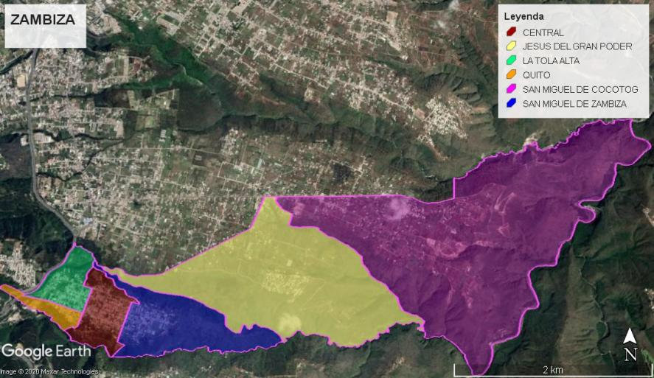

# | ZAMBIZA |  | LIMITES
 |  |  | NORTE |  | SUR |  | ESTE | OESTE
1 | CENTRAL |  | Vía a Cocotog |  | Quebrada Zambiza |  | Calle Manabi | Calle Eugenio Espejo / Quebradilla
2 | JESÚS DEL GRAN PODER |  | Calle García Moreno |  | Quebrada Pircalungo |  | Quebrada Pugyupapa | Via Mariano Simbaña
3 | LA TOLA ALTA |  | Quebrada Gualo |  | Calle Quito |  | Calle Eugenio Espejo | Av. Simón Bolívar
4 | QUITO |  | Calle Quito |  | Quebrada Zambiza |  | Calle Eugenio Espejo | Av. Simón Bolívar
5 | SAN MIGUEL DE COCOTOG |  | Calle García Moreno / Quebrada Chaquishcahaycu |  | Quebrada Pugyupapa, Río San Pedro |  | Rio San Pedro | Pasaje Garcia / Quebrada Pugyupapa
6 | SAN MIGUEL DE ZAMBIZA |  | Quebrada Tolala |  | Quebrada Zambiza |  | Quebrada Tolala | Calle Manabi / Via A Cocotog
TOTAL |  | 6

11.1.1. RESULTADOS PARROQUIA DE ZÁMBIZA

Durante el proceso de delimitación realizada conjuntamente con el Lic. Celio Reinaldo Arias Pilaguano, Presidente, GAD Parroquial de Zámbiza y la Técnica del Gad, se identificaron los siguientes conflictos: (mapa 2)

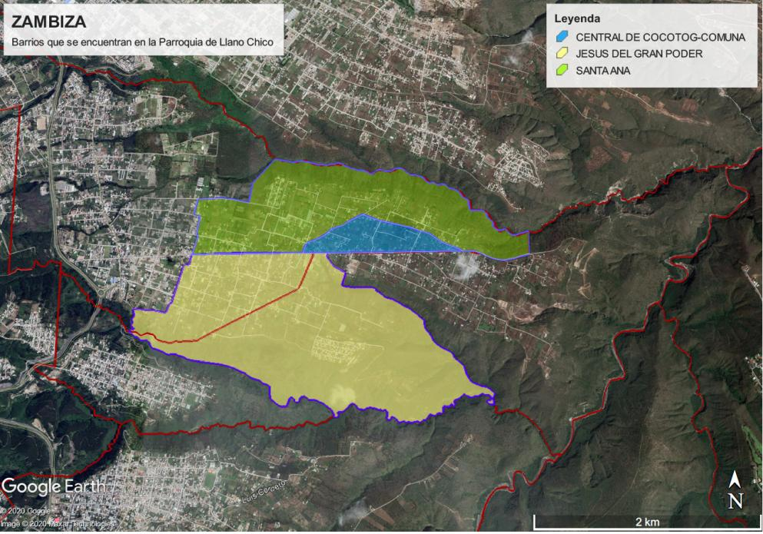

En el gráfico se observa tres barrios que actualmente se encuentran dentro de la Parroquia de Llano Chico y desean pertenecer a la Parroquia de Zámbiza. Se adjunta información proporcionada por el Presidente del Gad de Zámbiza y dirigentes barriales. Los asentamientos en proceso de regularización son:

- Jesús del Gran Poder: sus límites se encuentran entre la Parroquia de Zámbiza y Llano Chico.

- Santa Ana y Central de Cocotog: los dos asentamientos se encuentran en la Parroquia de Llano Chico, fuera del límite de Zámbiza.

- Central de Cocotog, es una comuna, se adjunta documentación presentada por los dirigentes.

11.1.2. PROPUESTA PRESENTADA POR EL GAD

El GAD de Zámbiza presenta su propuesta de la delimitación, la cual se encuentra en las Parroquias de Zámbiza, Llano Chico, San Isidro del Inca y Jipijapa. Se encuentra conformado por los barrios: (mapa3)

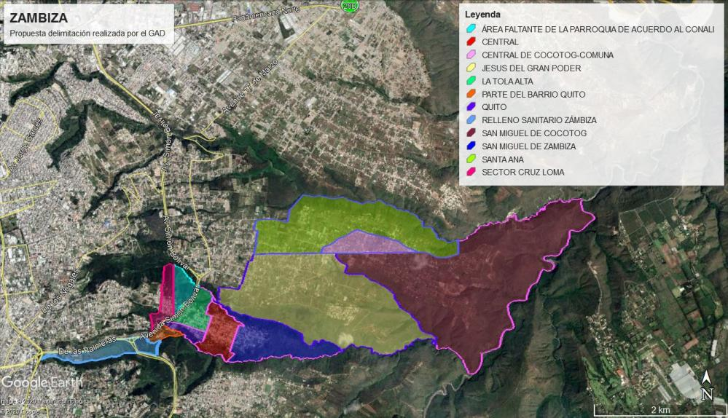

El GAD de Zámbiza presenta su propuesta de la delimitación, la cual se encuentra en las Parroquias de Zámbiza, Llano Chico, San Isidro del Inca y Jipijapa. Se encuentra conformado por los barrios:

- San Miguel de Cocotog
- Santa Ana
- Jesús del Gran Poder
- San Miguel de Zámbiza
- Central
- La Tola Alta
- Quito
- Central de Cocotog – Comuna
- Cruz Loma
- Área del Barrio Quito
- Relleno de Zámbiza, estación de transferencia de desechos
- Área delimitada por Conali

Los argumentos presentados son:

- El área faltante de La Parroquia de acuerdo al Conali, es parte del sector antiguamente conocido como CRUZ LOMA, lugar Turístico - Religioso - representativo para la parroquia de Zámbiza. De acuerdo a la historia contada por los moradores antiguos, un día 08 de mayo apareció el Arcángel San Miguel montado sobre un caballo blanco y bajo hacia el sector poblado al pretil de la Iglesia de Zámbiza. Todos los años en la parroquia se celebra la aparición del Patrono San Miguel Arcángel.

- Hacia el lado SUR, se ubica el ANTIGUO TÚNEL, por el que se accedía antiguamente a la parroquia, construido por manos zambiceñas, por el año de 1940, lugar que actualmente es parte de su historia y les recuerda como lucharon y trabajaron sus antiguos pobladores para tener una vía de acceso. Actualmente en este espacio existe una pequeña capilla con una cruz en honor a nuestro Patrono San Miguel Arcángel. De igual manera se ha incluido las vías de acceso y salida a nuestra parroquia.

- Parte del Barrio Quito, terreno propiedad de un poblador de la parroquia de Zámbiza, Sr. Raúl Tufiño. Área de terreno correspondiente al Barrio Quito. Actualmente funciona una Bloquera.

- Relleno Sanitario Zámbiza (Estación De Transferencia De Desechos Zámbiza). De acuerdo a la historia existe 2 ojos de agua los cuales pertenecen históricamente a la parroquia. Por ofrecimiento y convenios en varias administraciones desde el año 1982 hasta el 2008 (Alcalde Paco Moncayo), todo este espacio fue otorgado a la parroquia de Zámbiza.

CONCLUSIÓN:

La propuesta trabajada conjuntamente con la técnica, el Presidente y los vocales del GAD de Zámbiza (mapa 1) es la que debe ser socializada con los dirigentes y moradores por la Dirección de Gestión Participativa Zonal, a fin de verificar su conformidad.

En el mapa 2 remitido por el GAD de Zámbiza, se puede observar el gráfico de tres “asentamientos” que se verificó con la Unidad Especial Regula tu Barrio que el asentamiento Jesús del Gran Poder Primera Etapa se encuentra con ordenanza y al momento está realizando el proceso de escrituras individuales, mientras que no existía alguna petición sobre el asentamiento Santa Ana. Referente al área graficada como la Comuna “Central de Cocotog”, esta se encuentra fuera de los límites de la parroquia.

En el caso de la propuesta remitida por el GAD, (mapa 3), no puede acogerse por no ajustarse a los límites parroquiales, e incluir áreas de otras parroquias, lo que significaría realizar una revisión de los límites parroquiales para su modificación, lo cual no es el objeto de este Proyecto de Ordenanza.

11.2 PARROQUIA DE NAYÓN

Para definir la delimitación de la Parroquia de Nayón, se emplearon los insumos proporcionados por la Secretaría de Territorio, Hábitat y Vivienda, documentación del Instituto Geográfico Militar (IGM) y Comité Nacional de Límites Internos (CONALI); y, los límites interparroquiales, urbanos y suburbanos aprobados mediante Ordenanza Nro. 3050 de 1993.

Durante la primera socialización llevada a cabo a mediados del mes de enero 2020, se utilizó mapas impresos con la información geográfica existente, remitida por la Secretaría de Territorio, Hábitat y Vivienda. Técnicos de la Administración Zonal Eugenio Espejo, con el apoyo del GAD de Nayón presentaron la primera fase del proceso y se levantó la información proporcionada por los dirigentes barriales y moradores de la Parroquia.

Con toda la información recopilada, se procedió a graficar digitalmente la propuesta, manteniendo varias reuniones con dirigentes y personal del GAD de Nayón.

Con oficio Nro. GADDMQ-AZEE-DGT-2020-0803-O de 18 de mayo de 2020, se solicitó al Sr. Daniel Aganguano, Presidente del Gad de Nayón, la revisión de los límites de los barrios de la Parroquia de Nayón, remitidos por la Secretaría de Territorio, Hábitat y Vivienda y las observaciones realizadas por la Dirección Metropolitana de Políticas y Planeamiento del Suelo de la STHV, referente a los conflictos identificados en la socialización llevada a cabo por esta Administración Zonal en el mes de febrero 2020.

Se realizaron dos recorridos del territorio para conocer la realidad física del mismo, se mantuvo dos reuniones presenciales en el GAD y se mantuvo varias reuniones (plataforma Zoom) con el Presidente y Vocales del GAD, dirigentes barriales y actores sociales de la parroquia. Se envió, Sr. Daniel Aganguano, Presidente del Gad de Nayón, el informe técnico de la propuesta de la delimitación de la Parroquia de Nayón, con fecha 24 de julio de 2020.

Cabe mencionar que durante el proceso se tuvo acercamiento con los distintos dirigentes barriales con los que el GAD de Nayón y la Administración Zonal han trabajo en otras ocasiones; y, quienes proporcionaron información muy valiosa del sector, por lo que, una vez analizada la información conjuntamente con técnicos de la Secretaría de Territorio, Hábitat y Vivienda, se procedió a graficar de manera georeferenciada la propuesta de los barrios de la parroquia de Nayón.

Para la delimitación Barrial de la Parroquia de Nayón, técnicamente se consideró su historia, población, organización socio-espacial, política y económica, densidad poblacional, accidentes geográficos, extensión geográfica, a partir de las cuales se pudo identificar relaciones materiales y simbólicas de grupos humanos diversos, para la conformación barrial.

La información proporcionada por los dirigentes barriales son:
- Huayraloma: remitieron el plano topográfico en formato dwg, en el cual constan los límites barriales y oficio de requerimiento de mantener su barrio. No se aclara si el nombre del barrio es Chimbatola o Huyaraloma.
- San Pedro de Inchapicho: oficio dirigido al GAD de Nayón. Solicitan se adhieran predios que se encuentran al lado norte de la Quebrada Anita Huaycu, actualmente en el barrio Huayraloma. Analizada la información, se determina que no es factible, ya que se rompería con la delimitación por la Quebrada Anita Huaycu, la cual es el límite con el Barrio de Huayraloma, además de tratarse de un pedido particular y no del barrio. No se acoge el.
- La Pirámide de Nayón: oficio dirigido al GAD de Nayón, se pone en conocimiento la historia y trabajo realizado por sus habitantes, además de sus linderos. Revisada la documentación y al no ser factible, no se incluye el barrio. Esto es debido a que no cumple con los criterios básicos de la conformación de un barrio.
- Timasa: oficio dirigido al GAD de Nayón en el cual solicitan mayor información del proyecto y ser considerados como un barrio al contar con una Asamblea Barrial. Analizada la información y su factibilidad técnica, se concluye que no es factible incluir a Timasa como un barrio ya que están conformados por una urbanización cerrada.
- San Vicente: Remite oficio dirigido al GAD de Nayón en el cual expresan su historia como Barrio San Vicente, adjuntan planos de la delimitación. Revisada la documentación y al ser factible se mantiene el barrio, la cual corresponde a la delimitación que se ha realizó en la última mesa de trabajo mantenida con el GAD de Nayón.
- Consejo de Presidentes Barriales, Deportivos y Culturales de la Parroquia de Nayón, con sus representantes de los Barrios de San Pedro de El Valle, Chimbatola (Huayraloma), San Francisco de Tanda y San Vicente, exponen sus límites barriales, los cuales reafirman su deseo de mantener los barrios anteriormente nombrados, resaltando su historia e importancia dentro de la Parroquia.
- ACUR – TANDA: Su representante, el Sr. Enrique Jurado realizó una propuesta de delimitación de la Parroquia de Nayón. Adjunta documento explicativo y archivo digital en formato kmz.
La propuesta que no es técnicamente factible de realizar es el barrio propuesto como “Altos de Miravalle” en el cual se propone incluir solo la urbanización Altos del Valle y el edificio Diamond, debido a que por su naturaleza no corresponde a un barrio sino a un conjunto cerrado de urbanizaciones y que además se encuentra dentro de una caracterización homogénea con el resto de conglomerados a su alrededor, por tal motivo, no aplica para ser un conjunto heterogéneo.

Es importante recalcar que al ser Nayón una parroquia que se caracteriza por tener una parte consolidada como es el Barrio de Nayón Centro, donde se encuentra su Administración parroquial, también cuenta con asentamientos humanos, centralidades, urbanizaciones y conjuntos que se han desarrollado en los últimos años, y que conforman la parte en expansión de su territorio. Es por esta razón, cabe mencionar que, dentro del análisis realizado al momento de la división barrial también se ha considerado a las urbanizaciones, que a pesar de que no conforman un barrio, sí son parte de ellos, y que debido a sus circunstancias ameritó considerarlas como parte del proceso, ya que aportan con circunstancias y características que permiten definir los límites de los barrios.

Se identificó problemas en la participación ciudadana al momento de levantar la información de este proceso, ya que, existe una separación entre los dirigentes barriales y los representantes de las urbanizaciones, lo cual no permitió que ambas partes acuerden en la delimitación de sus barrios. Por tal razón, el Municipio de Quito, al ser uso de sus facultades de ordenar el territorio, y con la información recopilada ha determinado la delimitación de los barrios de la Parroquia de Nayón.

De esta manera, con la información recopilada a través del ejercicio del derecho de la participación ciudadana de dirigentes barriales, autoridades del Gad de Nayón y representantes de las urbanizaciones, analizada técnicamente en función del ordenamiento territorial del Municipio de Quito, considerando los parámetros que establecen los artículos 57 letra z) y 87 letra x) del COOTAD y considerando que se realizó la propuesta técnica de delimitación de la Parroquia en 9 barrios, la misma que es puesta a consideración a través del presente informe técnico a la Secretaría de Territorio Hábitat y Vivienda :

- Altos de Miravalle
- Huayraloma
- Nayón Centro
- San Francisco de Tanda
- San Pedro de El Valle
- San Pedro de Inchapicho
- San Vicente
- Santa Ana
- Tacuri.

Cabe mencionar que el Ing. Daniel Anaguano, presidente del Gad, en el oficio del 31 de julio de 2020, menciona sobre la Comuna Tanda Pelileo, no adjunta información. Sin embargo, se deja por sentado, que este es un proceso de delimitación de barrios, y no de comunas, por lo que la mencionada comuna será considerada en el plano más no delimitada.

Con los antecedentes expuestos, el plano de la delimitación de barrios de la parroquia de Nayón, es el siguiente:

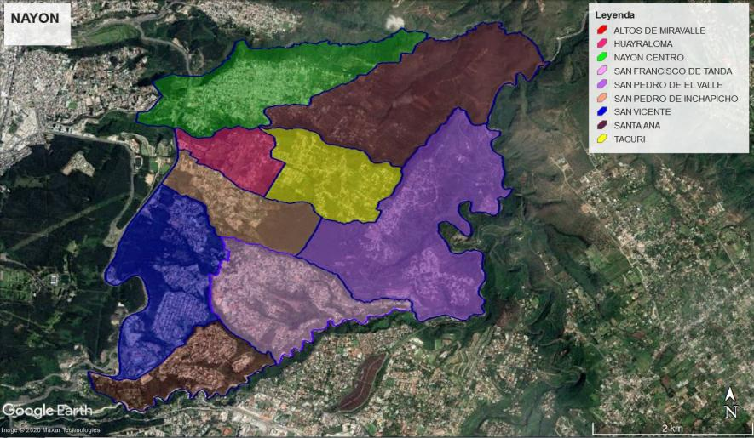

# | NAYON |  | LIMITES
 |  |  | NORTE | SUR | ESTE | OESTE
1 | ALTOS DE MIRAVALLE |  | Quebrada Jatunhuaycu , Quebrada Floripondio | Río Machángara | Río Machángara | Av. Oswaldo Guayasamin
2 | HUAYRALOMA |  | Quebrada Jatunhuayco , Calle 19 De Diciembe , Calle Manuela Saenz | Quebrada Anita Huaycu | Calle Pablo Arenas Lavallen , Calle 19 De Diciembre | Av. Simón Bolívar
3 | NAYÓN CENTRO |  | Quebrada Zambiza | Quebrada Jatunhuayco | Calle Manuela Saenz , Calle Luis Cordero | Calle Via A Nayón
4 | SAN FRANCISCO DE TANDA |  | Quebrada Uraurcu (Tanda) | Quebrada Jatunhuaycu , Quebrada Floripondio | Río San Pedro | Calle Eugenio Espejo , Barrio San Vicente
5 | SAN PEDRO DE EL VALLE |  | Quebrada Jatunhuayco | Quebrada Uraurcu (Tanda) , Río San Pedro | Río San Pedro | Quebrada Cusua , Proyecto Trazado Vial – Mapa Puos-V2 – Ord 127
6 | SAN PEDRO DE INCHAPICHO |  | Barrio Huayraloma , Quebrada Anita Huaycu , Quebrada Guatalo | Quebrada Uraurcu (Tanda) | Proyecto Trazado Vial – Mapa Puos-V2 – Ord 127 | Av. Simón Bolívar
7 | SAN VICENTE |  | Quebrada Uraurcu (Tanda) | Av Oswaldo Guayasamín | Quebrada Jatunhuayco , Quebrada Floripondio | Av. Simón Bolívar
8 | SANTA ANA |  | Quebrada Zambiza | Quebrada Jatunhuayco | Río San Pedro | Calle Manuela Saenz , Calle Luis Cordero
9 | TACURI |  | Quebrada Jatunhuayco | Quebrada Guatalo | Quebrada Cusua | Calle Pablo Arenas Lavallen , Calle 19 De Diciembre
TOTAL |  | 9

11.3 PARROQUIA DE GUAYLLABAMBA

El proceso de delimitación de la Parroquia de Guayllabamba se realizó en colaboración con el GAD Parroquial rural de GUayllabamba, por ser la máxima autoridad en el territorio.

Mediante oficio Nro. GADDMQ-AZEE-2020-0823-O de fecha 21 de mayo de 2020, esta Administración Zonal solicitó, la colaboración para la revisión, gráfica y escrita, de los límites de los barrios de la Parroquia de Guayllabamba, conforme los planos remitidos por la Secretaría de Territorio, Hábitat y Vivienda.

El día 09 de mayo de 2020 se remitió, vía correo electrónico, la información necesaria para el proceso de la Delimitación de Barrios al Ing. Gustavo Boada, técnico delegado por el GAD como encargado de este proceso. Se recibe el primer avance el día 21 de mayo de 2020 y el día 02 de junio de 2020 se mantuvo una reunión (plataforma Zoom) con el técnico Ing. Boada y la Arq. Karina Ruiz, técnica AZEE, en el cual se realizaron observaciones de la graficación de los límites. El segundo avance se recibió el día 04 de junio de 2020, archivo en formato kmz y documento de los nombres de los barrios con los contactos de los dirigentes.

Con Oficio Nro. GADDMQ-AZEE-DGT-2020-0895-O de 08 de junio de 2020, se solicitó realizar los ajustes gráficos que sean necesarios, en los casos de los nuevos barrios (adicionales a los que constan en el plano base remitido por la Secretaría de Territorio, Hábitat y Vivienda), justificar su delimitación en el informe y de ser posible con documentación de respaldo.

Con Oficio Nro. GADDMQ-AZEE-DGT-2020-0924-O de 18 de junio de 2020, se solicitó se realice la revisión final del archivo de la propuesta de límites gráficos de los barrios de la Parroquia de Guayllabamba, se remita a esta Administración Zonal el archivo digital, y el informe técnico que contenga las observaciones que considere importante exponer, a fin de que la Dirección de Participación Ciudadana Zonal, agende la respectiva socialización con los dirigentes y el GAD Parroquial.

Con fecha 19 de junio de 2020, vía correo electrónico, el Ing. Gustavo Boada, técnico encargado remite la documentación gráfica de la propuesta final. Se mantuvo una reunión (plataforma Zoom) con el técnico Ing. Boada y la Arq. Karina Ruiz, técnica AZEE y la Ing. Deysi Maisincho de la STHV, el día 23 de junio de 2020 y el día 30 de junio de 2020 se, en el cual se realizaron los ajustes gráficos de los límites.

El 8 de julio de 2020 se mantuvo una reunión (plataforma Zoom) con dirigentes del GAD de Guayllabamba, personal de la Dirección de Participación Ciudadana y la Dirección del Territorio de la AZEE, en la cual se supo manifestar que se realizarían las observaciones pertinentes de la propuesta de la delimitación de la Parroquia.

Con oficio Nro. GADDMQ-AZEE-DGT-2020-1027-O de 23 de julio de 2020, se remitió el plano de la Parroquia de Guayllabamba, el cual se ha trabajado en conjunto con el Gad de Guayllambamba, técnicos de la STHV y de la Dirección del Territorio, desde la primera socialización llevada a cabo por esta Administración Zonal en el mes de febrero 2020

Cabe recalcar que por parte del Gad de Guayllabamba, no hemos tenido una respuesta oficial al proceso que se ha llevado a cabo en conjunto.

La Parroquia de Guayllabamba no cuenta con información sobre nombre de calles o avenidas, así nombres completos como accidentes geográficos. Razón por la cual, la tabla de los linderos de la Parroquia no cuenta con información exacta. Se ha solicitado al Gad su ayuda, al ser conocedores del territorio, pero hasta el momento no se ha tenido respuesta sobre el tema. La Administración Zonal Eugenio Espejo, conjuntamente con la STHV, ha utilizado información que maneja la Secretaría del Territorio Habita y Vivienda, así como la base de carreteras de la EPMMOP, para realizar el cuadro de límites barriales de la Parroquia.

A continuación, se remite la delimitación gráfica de la Parroquia de Guayllabamba de los barrios que se encuentran dentro del límite de las parroquia rural de Guayllabamba establecidos en la Ordenanza 3050 y establecido por CONALI:

- San Andrés
- Pueblo Viejo
- La Sofía
- Coop Agrícola Doña Ana
- Valle Nuevo
- Santa Isabel
- Vista Hermosa
- Chercopamba
- Cooperativa Policía Nacional
- Vista Hermosa De Chaquibamba
- Los Laureles
- El Manantial
- Chaquibamba
- El Jordán
- San Vicente Bajo
- San Vicente Alto
- Cachuco Los Amancayes
- Santo Domingo De Sevilla
- La Victoria
- Santo Domingo De Los Duques
- Villacis
- San Rafael
- El Paraíso
- San Lorenzo
- San José De Doña Ana
- La Concepción
- La Merced
- Sebauco
- Altamira
- El Molino
- Huertos Familiares
- San Luis De Bellavista
- Nueva Esperanza
- San Ignacio
- San Pedro
- San Juan
- Pichincha
- Santa Ana
- San Luis Del Parque Central
- El Balcón De Guayllabamba

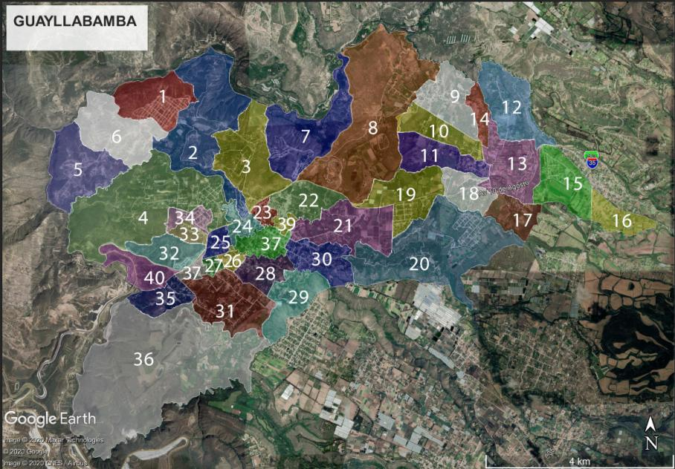

# | GUAYLLABAMBA | LIMITES
 |  | NORTE |  | SUR |  | ESTE |  | OESTE
1 | SAN ANDRÉS | Río Pisque, Cantón Pedro Moncayo |  | Calle S/N, Pueblo Viejo |  | Quebrada S/N, Pueblo Viejo |  | Quebrada S/N, Calle S/N, Santa Isabel
2 | PUEBLO VIEJO | Río Pisque, Cantón Pedro Moncayo |  | Río Coyago, Avenida Panamericana Norte, San Lorenzo, Cooperativa Agricola Doña Ana |  | Quebrada S/N, La Sofia |  | Quebrada S/N, Río Coyago, San Andrés, Santa Isabel
3 | LA SOFÍA | Río Pisque, Cantón Pedro Moncayo |  | Avenida Panamericana Norte |  | Quebrada S/N, Vista Hermosa |  | Quebrada S/N, Pueblo Viejo
4 | COOPERATIVA AGRICOLA DOÑA ANA | Rio Coyago, Santa Isabel |  | Avenida Panamericana Norte, San Ignacio, San Luis De Bellavista |  | Rio Coyago, Pueblo Viejo, San Lorenzo |  | Río Guayllabamba, Parroquia Calderón
5 | VALLE NUEVO | Río Pisque, Cantón Pedro Moncayo |  | Río Coyago, Cooperativa Agricola Doña Ana |  | Quebrada S/N, Santa Isabel |  | Río Guayllabamba, Parroquia Calderón
6 | SANTA ISABEL | Río Pisque, Cantón Pedro Moncayo |  | Río Coyago, Cooperativa Agricola Doña Ana |  | Quebrada _S/N, Calle S/N, San Andres, Pueblo Nuevo |  | Quebrada S/N, Valle Nuevo
7 | VISTA HERMOSA | Río Pisque, Cantón Pedro Moncayo |  | Av. Panamericana Norte, San Rafael |  | Quebrada S/N, Avenida Panamericana Norte, Cercopamba |  | Quebrada S/N, , La Sofia
8 | CERCOPAMBA | Río Pisque, Cantón Pedro Moncayo |  | Quebrada Chitayacu, Calle Troncal De La Sierra E28b |  | Quebrada S/N, Quebrada Chitayacu, Cooperativa Policia Nacional, Vista Hermosa De Chaquibamba, Los Laureles |  | Av. Panamericana Norte
9 | COOPERATIVA POLICÍA NACIONAL | Rio Pisque, Cantón Cayambe |  | Calle S/N, Vista Hermosa de Chaquibamba |  | Calle S/N, El Jordan |  | Calle S/N, Quebrada S/N, Cercopamba
10 | VISTA HERMOSA DE CHAQUIBAMBA | Calle S/N, Cooperativa Policia Nacional |  | Calle S/N, Los Laureles |  | Calle S/N, Chaquibamba |  | Cercopamba
11 | LOS LAURELES | Calle S/N, Vista Hermosa de Chaquibamba |  | Quebrada Cjitayacu, Santo Domingo de Sevilla |  | Calle S/N, Chaquibamba |  | Cercopamba
12 | EL MANANTIAL | Quebrada Cusubamba |  | Calle Troncal de La Sierra E28b |  | Quebrada Cusubamba, Cantón Cayambe |  | Quebrada Sambuco, El Jordan
13 | CHAQUIBAMBA | Quebrada S/N, El Manantial |  | Quebrada Monteserrin, Cachuco Los Amancayes |  | San Vicente Bajo |  | Quebrada Sambuco, Vista Hermosa de Chaquibamba, Los Laureles
14 | EL JORDÁN | Rio Pisque, Cantón Pedro Moncayo |  | Chaquibamba |  | Quebrada Sambuco |  | Calle S/N, Cooperativa Policia Nacional
15 | SAN VICENTE BAJO | Quebrada Chaquibambilla, Calle Troncal de La Sierra E28b, Cantón Cayambe |  | Quebrada Monteserrín |  | Calle E283, San Vicente Alto |  | Chaquibamba
16 | SAN VICENTE ALTO | Quebrada Chaquibambilla |  | Quebrada Monteserrín |  | Cantón Cayambe |  | Calle E283
17 | CACHUCO LOS AMANCAYES | Quebrada Monteserrin, Chaquibamba |  | Quebrada Santo Domingo |  | Cantón Cayambe |  | Santo Domingo De Sevilla
18 | SANTO DOMINGO DE SEVILLA | Los Laureles |  | Quebrada Santo Domingo, Santo Domingo de Los Duques |  | Quebrada Monteserrín, Chaquibamba, Cachuco de Los Amancayes |  | Quebrada Chitayacu, Quebrada Santo Domingo
19 | LA VICTORIA | Quebrada Chitayacu, Los Laureles |  | Santo Domingo de Los Duques |  | Quebrada Chitayacu, Santo Domingo De Cevilla |  | Quebrada Chitayacu, Calle S/N
20 | SANTO DOMINGO DE LOS DUQUES | Quebrada Santo Domingo, La Victoria |  | Parroquia El Quinche |  | Cantón Cayambe |  | Río Coyago, Quebrada S/N, La Victoria, Villacís, El Molino
21 | VILLACÍS | Río Coyago, Quebrada Chitayacu, Calle Troncal de La Sierra E28b |  | Santo Domingo de Los Duques, El Molino |  | Calle S/N, Santo Domingo de Los Duques |  | Río Coyago, Calle Eloy Alfaro, Calle Jaime Ribadeneira, Calle Pichincha, San Luis del Parque Central,
22 | SAN RAFAEL | Panamericana Norte, Calle Troncal de La Sierra E28b |  | Río Coyago |  | Quebrada Chitayacu, Villacís |  | El Paraiso
23 | EL PARAÍSO | Panamericana Norte |  | Río Coyago |  | San Rafael |  | Calle S/N, San Lorenzo
24 | SAN LORENZO | Río Coyago |  | Río Coyago |  | Calle Pueblo Viejo, Avenida Panamericana Norte, Calle S/]N, El Paraíso |  | Río Coyago
25 | SAN JOSÉ DE DOÑA ANA | Avenida Panamericana Norte |  | Calle Abdón Calderón G.,Calle 24 De Mayo, La Concepcion |  | Río Coyago |  | Calle Manuela Sáenz, Calle José Jaime Ortiz
26 | LA CONCEPCIÓN | Calle Abdón Calderón G., San José De Doña Ana |  | Calle 24 De Mayo, Calle Quito |  | Quebrada El Quinche, Calle 29 De Mayo |  | Calle Quito, La Merced
27 | LA MERCED | Calle Abdón Calderón G. |  | Calle Inraqui, Huertos Familiares |  | Calle Quito, La Concepción |  | Calle Manuela Sáenz, Pichincha
28 | SEBAUCO | Quebrada El Quinche |  | Calle Quito |  | Calle S/N, Altamira |  | Calle Quito, Calle 29 De Mayo
29 | ALTAMIRA | Quebrada El Quinche, Calle S/N |  | Parroquia El Quinche |  | Quebrada El Quinche, Parroquia El Quinche |  | Calle Quito, Calle S/N, Cebauco
30 | EL MOLINO | Calle Eloy Alfaro, Calle Jaime Ribadeneira, Calle S/N, Villacís |  | Quebrada El Quinche, Parroquia El Quinche |  | Quebrada S/N, Calle S/N, Calle Eloy Alfaro |  | Calle Pichincha, Calle Chimborazo, Pasaje S/N
31 | HUERTOS FAMILIARES | Calle Quito, Calle Inraqui, Pichincha, La Merced |  | Calle Pichincha |  | Calle Quito |  | Calle Rumichupa, San Juan
32 | SAN LUIS DE BELLAVISTA | Quebrada S/N, Cooperativa Agricola Doña Ana, Nueva Esperanza |  | Avenida Panamericana Norte |  | Avenida Panamericana Norte |  | Avenida Panamericana Norte, Cooperativa Agricola Doña Ana.
33 | NUEVA ESPERANZA | Quebrado S/N, San Ignacio |  | San Luis de Bellavista |  | Avenida Panamericana Norte |  | Cooperativa Agricola Doña Ana, San Luis De Bellavista
34 | SAN IGNACIO | Calle S/N, Cooperativa Agricola Doña Ana |  | Quebrada S/N, Nueva Esperanza |  | Calle Edison Ernesto Mendoza Enríquez,Cooperativa Agricola Doña Ana |  | Cooperativa Agricola Doña Ana
35 | SAN PEDRO | Quebrada S/N, Calle El Placer |  | Quebrada S/Ne, San Juan |  | Calle Rumichupa |  | Río Guayllabamba
36 | SAN JUAN | Quebrada S/N, San Pedro, Huertos Familiares |  | Río Uravia |  | Parroquia Quinche |  | Río Guayllabamba
37 | PICHINCHA | Avenida Panamericana Norte, Calle José Jaime Ortiz, Calle Mauela Sáenz |  | Calle Puruhantag, Huertos Familiares |  | Calle Manuela Sáenz, La Merced |  | Calle Rumichupa, Calle El Placer
38 | SANTA ANA | Río Coyago, Calle Manabí, Calle José Antonio De Sucre, Calle Eloy Alfaro, Calle Hideyo Noguchi |  | Quebrada El Quinche |  | Calle Pichincha, Pasaje S/N |  | Río Coyago, San José De Doña Ana
29 | SAN LUIS DEL PARQUE CENTRAL | Río Coyago |  | Calle Eloy Alfaro, Calle Manabí, Calle José Antonio De Sucre, Calle Eloy Alfaro, Calle Hideyo Noguchi |  | Villacís |  | Río Coyago
40 | EL BALCÓN DE GUAYLLABAMBA | Avenida Panamericana Norte |  | Quebrada Si/Ne, Calle El Placer |  | Calle El Placer |  | Río Guayllabamba
TOTAL | 40

11.4. PARROQUIAS NOR-CENTRALES

El proceso de la socialización para la delimitación de los sectores de la Zona Nor Central estuvo a cargo del Departamento de Gestión Participativa de la Delegación Nor Central, para lo cual se planteó una agenda de reuniones en gabinete y en territorio con las limitaciones provocadas por la pandemia Covid-19. Fueron convocados miembros de cada Gad Parroquial, así como actores de la comunidad.

En las socializaciones se utilizó láminas impresas, así como la herramienta google earth en los sitios que existía la cobertura de internet; además, la información proporcionada por la Secretaría de Territorio Hábitat y Vivienda, siendo preciso aclarar que se tomaron los nombres de los accidentes geográficos conocidos históricamente por las comunidades de las Parroquias Nor Centrales.
Una vez graficados los polígonos de los sectores en cada Parroquia y elaborados los respectivos cuadros de linderos, la información fue enviada vía correo electrónico al equipo de Gestión Participativa, para su respectiva validación en coordinación con la comunidad, es decir, con los representantes de los Gads Parroquiales y actores sociales.

La Zona Nor Central, está conformada por cinco parroquias Rurales del Distrito Metropolitano de Quito, las cuales son:

- Puéllaro
- Perucho
- Chavezpamba
- Atahualpa
- San José de Minas

En términos de promoción turística, son conocidas como la “Ruta Escondida” es una importante zona agrícola, ganadera y florícola, con significativos remanentes de bosques nativos, relevantes paisajes escénicos y un apreciable patrimonio cultural.

A continuación, se detalla el proceso de delimitación de los sectores de cada parroquia:

11.4.1. PARROQUIA PERUCHO

El proceso de delimitación se inició con esta Parroquia por ser la más pequeña de la Zona y a fin de establecer un modelo de participación. Se coordinó la reunión con cuatro asistentes: dos miembros del Gad Parroquial y dos actores locales conocedores del territorio para la delimitación, aporte, justificación y validación, luego se entregó la información al área técnica.

Las reuniones se realizaron los días 04 y 05 de mayo de 2020; los límites de los sectores fueron definidos de acuerdo a las instrucciones y parámetros emitidos por el área de Territorio de la Administración Zonal Eugenio Espejo.
Los sectores fueron delimitados por: su historia, organización, extensión territorial, productividad, número de habitantes; se tomó especial consideración que los límites sean vías, acequias, accidentes geográficos (ríos, quebradas, montañas, entre otros) y linderos naturales perfectamente definidos, procurando no dividir lotes que cuentan con grandes extensiones en el área rural; a fin de evitar problemas futuros.

Las autoridades del Gad de Perucho quedaron plenamente de acuerdo con la delimitación y el trabajo realizado.

En la Parroquia Perucho se encuentra la Comuna Ambuela legalmente constituida, la cual, en lo posterior, entrará en un proceso especial de Comunas del Distrito Metropolitano de Quito, por pertenecer a un régimen jurídico diferente.

Producto de la delimitación de la Parroquia, se determinó que está conformada por los siguientes sectores:

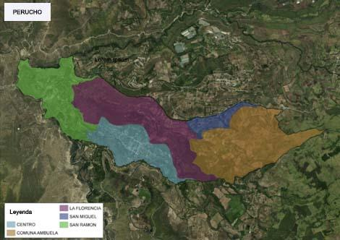

# | PERUCHO | LÍMITES
 |  | NORTE | SUR | ESTE | OESTE
1 | EL CENTRO | Vía A La Herrería, Acequia de Agua Del Pueblo | Quebrada Palmares | Vía a San José de Minas | Quebrada Pucará, Vía a Pinto
2 | LA FLORENCIA | Quebrada San Miguel | Vía a La Herreria, Acequia de Agua del Pueblo, Quebrada Palmares | Quebrada La Esperanza, Via A Ambuela, Quebrada De Dolores, Camino De Herradura A Caguandro | Vía a San José de Minas, Quebrada Pucará, Vía a San Ramón, Quebradilla Si/N, Acequia La María
3 | SAN MIGUEL | Quebrada San Miguel | Acequia De Chiriacu Baja | Termina En Vértice | Quebrada La Esperanza
4 | SAN RAMÓN | Río Cubí , Quebrada San Miguel | Río Guayllabamba, Quebrada Palmares | Via a Pinto , Quebrada Pucará, Vía a San Ramón, Quebradilla S/N, Acequia La María, Quebrada San Miguel | Río Guayllabamba
TOTAL | 4
SECTORES ADICIONALES
1 | COMUNA AMBUELA | Acequia De Chiriacu Baja, Quebrada San Miguel, Límite Parroquia Chavezpamba | Quebrada Palmares | Vía a Ambuela, Parroquia Chavezpamba, Parroquia Puellaro | Vía a Ambuela, Quebrada de Dolores, Camino de Herradura a Caguandro

En total en la Parroquia Perucho tiene 4 sectores y 1 zona especial (Comuna de Ambuela).

11.4.2. PARROQUIA CHAVEZPAMBA

El 7 de mayo de 2020 se realizó la socialización y delimitación de los sectores de la parroquia Chavezpamba con autoridades del Gad Parroquial y actores conocedores del territorio. Esta reunión por espacio y facilidad de red de internet se la realizó en Casa Somos Chavezpamba acatando las normas de bioseguridad.

Se visualizó el interés por parte de los asistentes, además surgieron algunas incógnitas con relación a los lineamientos para el proceso de delimitación, interrogantes que fueron solventadas por parte del equipo de Gestión Participativa; se presentaron dificultades al desconocer los nombres de ciertas quebradas, las mismas que fueron resueltas en el proceso.

Tanto el Gad Parroquial como los actores sociales, manifestaron no estar de acuerdo con el límite parroquial entre Chavezpamba y Perucho, por este motivo se encuentran dialogando entre Gobiernos Parroquiales y CONALI. Es importante destacar que, durante el proceso de delimitación, los sectores de la Parroquia Chavezpamba se fortalecieron y los asistentes estuvieron de acuerdo con los resultados obtenidos, razón por la cual la delimitación es la siguiente:

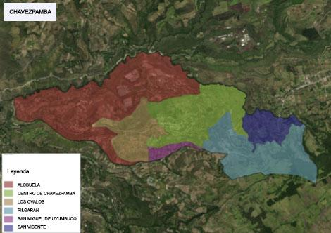

# | CHAVEZPAMBA | LÍMITES
 |  | NORTE | SUR | ESTE | OESTE
1 | ALOBUELA | Río Cubí, Río Piganta, Quebrada San Vicente | Quebradilla S/N, Vía A San José De Minas, Quebrada San Miguel | Vía a San José De Minas | Quebrada San Miguel
2 | CENTRO DE CHAVEZPAMBA | Quebrada San Vicente, Quebradilla S/N | Vía A Atahulpa, Calle De Los Óvalos | Camino de Herradura, Cima Del Cerro Ithagua, Quebrada La Quinta, Pilgaràn, | Calle de Los Óvalos, Talud, Camino De Herradura, Calle De Los Óvalos, Quebrada De Desague De Aguas Servidas
3 | LOS ÓVALOS | Vía a San José De Minas | Vía a San José De Minas | Quebradilla S/N, Calle De Los Óvalos, Camino de Herradura, Calle de Los Óvalos, Quebrada de Desague de Aguas Servidas | Vía a San José De Minas
4 | PILGARÁN | Via A Atahualpa, Canal De Riego Ingalarca, Acequia Chiriacu, Quebradilla S/N | Límite Parroquia Puéllaro, Quebrada San Miguel, Parroquia Perucho | Quebrada San Vicente, Parroquia Atahualpa | Parroquia Perucho, Vía a Ambuela, Centro de Chavezpamba, Camino de Herradura, Centro de Chavezpamba, Cima del Cerro Ithagua
5 | SAN MIGUEL DE UYUMBUCO | Calle De Los Óvalos | Quebrada San Miguel | Termina En Vértice | Quebradilla S/N
6 | SAN VICENTE | Quebrada San Vicente | Canal de Riego Ingalarca, Acequia Chiriacu, Quebradilla | Quebrada San Vicente | Quebrada La Quinta
TOTAL | 6

En total en la Parroquia Chavezpamba tiene 6 barrios.

11.4.3. PARROQUIA PUÉLLARO

En la Parroquia de Puéllaro se realizaron tres reuniones: la primera en la Delegación Municipal Nor Central el día 6 de mayo para dar a conocer el proyecto al Gad y a la comunidad de la cabecera parroquial; el 12 de mayo se valida la información con la Comuna de Aloguincho; y, el 13 de mayo se socializó con el sector Santa Rosa en la Comuna de Pinguilla. La comunidad estuvo de acuerdo con la delimitación.

Producto de las socializaciones dentro de la Parroquia se identificaron en total 18 sectores, distribuidos de la siguiente manera:

- Hacia el lado noreste se localizan tres Comunas legalmente constituidas, y son:
- Comuna Aloguincho, es la comuna más extensa y poblada de la Parroquia, en la que se han identificado siete sectores, que son: La Fábrica, La Loma, Rumisalto, Centro de Aloguincho, Agato, San Luis de Aloguincho y Pinllipungo.
- Comuna Pinguilla conformada por cuatro sectores, que son: Chimbo, Centro de Pinguilla, Santa Rosa y La Cruz.
- Comuna Coyagal.

Es importante señalar que estas comunas, posteriormente ingresarán a un proceso especial de las Comunas del Distrito Metropolitano de Quito, por tratarse de un régimen jurídico diferente.

- La parte central de la Parroquia que en su mayoría abarca el área urbana, está conformada por cuatro sectores que son: Centro de Puèllaro, La Merced, La Ciénega y Túquerrez, históricamente definidos, además de contar cado uno con su dirigencia.

- Hacia el lado sur de la Parroquia se ubican los sectores Rumipamba, Alchipichí y Pedro Sáa, reconocidos por su histórica organización social.

En general, las autoridades y comunidad estuvieron de acuerdo, tal como se evidencia en el informe social de gestión participativa, con los sectores delimitados, que se detallan a continuación:

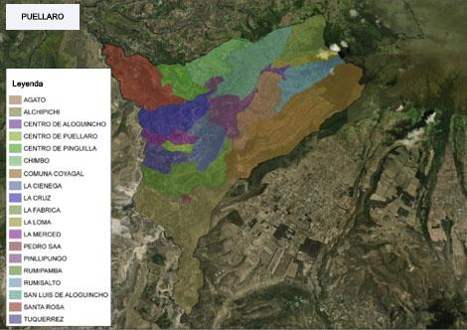

# | PUÈLLARO | LÍMITES
 |  | NORTE | SUR | ESTE | OESTE
1 | AGATO | Quebrada Rumisalto, Via a Puéllaro | Vía a Aloguincho, Camino de Herradura, Quebrada Quiquiscahuaico | Vía A Coyagal, Camino de Herradura, Comuna Coyagal, Quebrada Chaquiscahuaico | Quebrada El Tingo
2 | ALCHIPICHÍ | Quebrada Santa Martha, Acequia de Riego, Calle Pedro Sáa, Quebrada de Tulushpí | Cantón Pedro Moncayo, Parroquia Malchinguí, Río Guayllabamba | Cantón Pedro Moncayo, Parroquia Malchinguí, Vía a Santa Martha, Acequia de Riego, Vía a San José de Minas | Río Guayllabamba, Quebradilla, Vía a San José De Minas, Hacienda Alchipichí
3 | CENTRO DE ALOGUINCHO | Vía a San Luis De Aloguincho, Vía Al Centro | Quebrada Rumisalto, Vía Puéllaro | Vìa Al Centro, Camino de Herradura, Quebrada Rumisalto, Calle S/N | Calle S/N, Calle Si/N, Quebrada El Tingo
4 | CENTRO DE PINGUILLA | Quebrada Palmares | Camino de Herradura a Aloguincho | Quebrada El Pangoral, Quebrada La Canal | Quebrada Conrrogal, Vía a Conrrogal, Quebradilla S/N, Vía al Estadio, Vía a Pinguilla
5 | CENTRO DE PUÉLLARO | Quebrada La Merced | Quebrada Túquerrez | Pasaje S/N, Calle Simón Bolívar, Calle 10 de Agosto, Calle Manuel E. Silva, Acequia | Quebrada La Merced
6 | CHIMBO | Parroquia Chavezpamba, Quebrada Palmares | Vía a Pinguilla | Camino de Herradura, Cima de La Montaña Chimbo | Quebrada La Canal, Quebrada El Pangoral, Paroquia Perucho
7 | LA CIÉNEGA | Camino Antiguo a Pinllipungo, Quebrada El Pimán, Quebrada Túquerrez | Camino Antiguo a Pinllipungo, Acequia Piango | Camino Antiguo A Pinllipungo, Camino De Herradura | Quebradilla S/N, Quebrada S/N , Pasaje S/N, Calle Simón Bolívar, Calle 10 De Agosto, Calle Manuel E. Silva, Acequia, Quebrada La Merced, Vía a Pinguilla, Camino de Herradura, Quebradilla S/N
8 | LA CRUZ | Quebrada Chiviga, Camino de Herradura a Aloguincho | Quebrada El Pimán, Vía a San José De Minas, Quebrada Pucahueico, Vía A Chiviga, Quebrada El Pogio | Quebrada El Pimán, Via Pinllipungo - Aloguincho | Río Guayllabamba
9 | LA FÁBRICA | Parroquia Atahualpa | Quebrada Lucas Pamba | Parroquia Atahualpa | Quebrada Cedro Bombo
10 | LA LOMA | Quebrada Lucas Pamba | Chaquiñán Y Vía alBosuqe Protector, Vía al Centro | Parroquia Atahualpa | Vía al Centro, Vía a San Luis De Aloguincho, Quebrada El Tingo
11 | LA MERCED | Quebrada El Pimán, Vía a San José de Minas, Quebrada Pucahueico, Vía a Chiviga, Quebrada El Pogio | Quebrada La Merced, Quebrada Túquerrez | Quebrada La Merced, Vía a Pinguilla, Camino de Herradura, Quebradilla S/N | Río Guayllabamba
12 | PEDRO SAÁ | Quebrada Santa Martha | Acequia de Riego, Calle Pedro Sáa | Quebradilla S/N, Vía a San José de Minas, Hacienda Alchipichí | Vía A Santa Martha, Acequia De Riego, Vía A San José De Minas
13 | PINLLIPUNGO | Vía a Pinguilla, Quebradilla S/N, Vía A Tenerías | Quebrada De Los Canales, Camino Antiguo A Pinllipungo | Quebrada El Tingo, Via a Pinguilla | Quebrada La Canal, Vía Pinllipungo - Aloguincho, Quebrada El Pimán, Camino de Herradura
14 | RUMIPAMBA | Quebrada Los Canales, Camino Antiguo a Pinllipungo, Acequia Piango, Quebrada Tío Pullo, Vía a Rimipamba, Quebrada Rumipamba, Borde De Talud, Quebradilla S/N | Quebrada Santa Martha, Quebrada De Tulushpí | Quebrada El Tingo | Camino Antiguo A Pinllipungo, Quebradilla S/N, Vía a San José de Minas, Río Guayllabamba
15 | RUMISALTO | Chaquiñán y Vía Al Bosque Protector | Chaquiñán al Bosque Protector, Vía A Aloguincho | Parroquias Atahualpa, Cantón Pedro Moncayo, Parroquia Malchinguí | Vìa al Centro, Camino de Herradura, Quebrada Rumisalto, Calle S/N, Vía A Coyagal
16 | SAN LUIS DE ALOGUINCHO | Parroquia Atahualpa | Vía A Tenerías, Quebradilla S/]N, Vía a Pinguilla | Quebrada Cedro Bombo, Quebrada El Tingo | Cima De La Montaña Chimbo, Camino de Herradura, Vía A Pinguilla
17 | SANTA ROSA | Quebrada Palmares | Quebrada Chiviga | Quebrada Conrrogal, Via a Conrrogal, Quebradilla S/N, Vía al Estadio, Vía a Pinguilla | Río Guayllabamba
18 | TÚQUERREZ | Quebrada Túquerrez | Acequia Piango, Quebrada Tío Pullo, Vía a Rimipamba, Quebrada Rumipamba, Borde de Talud, Quebradilla S/N | Quebrada S/N, Vía a San José de Minas | Río Guayllabamba
TOTAL | 18
SECTORES ADICIONALES
1 | COMUNA COYAGAL | Chaquiñán Al Bosque Protector, Vía a Aloguincho, Camino de Herradura, Quebrada Quiquiscahuaico | Cantón Pedro Moncayo, Parroquia Malchinguí, Quebrada de Tulushpí | Cantón Pedro Moncayo, Parroquia Malchinguí | Camino De Herradura, Sector Agato, Quebrada Chaquiscahuaico, Quebrada El Tingo

En total en la Parroquia Puéllaro tiene 18 barrios y 1 zona especial (Comuna Coyagal).

11.4.4. PARROQUIA ATAHUALPA

En la Parroquia de Atahualpa, de acuerdo a la agenda establecida y en coordinación con las autoridades, actores especialmente las personas conocedoras del territorio, las reuniones realizadas fueron los días 8 y 21 de mayo de 2020, en el último día se validó la información.

En el proceso de delimitación se presentaron dificultades, por la extensión del territorio y falta de herramientas “mapas e Internet”, después de socializar el tema, se llegó a acuerdos; en esta Parroquia se han conformado sectores sin criterio técnico sino por intereses particulares, “sectores de media cuadra con una familia” como es el caso del sector San Vicente que se resolvió adherirle al sector Tinajillas, consolidándose como el sector San Vicente de Tinajillas, con límites geográficos definidos.

Una vez socializada y aprobada la propuesta por el Gad y los Actores sociales, la delimitación de los sectores de la Parroquia Atahualpa, es la siguiente:

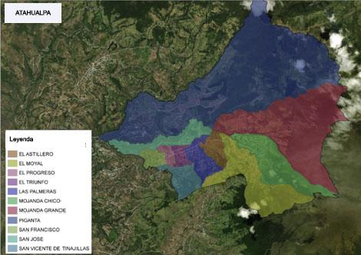

# | ATAHUALPA | LÍMITES
 |  | NORTE | SUR | ESTE | OESTE
1 | EL ASTILLERO | Rìo Mojanda | Vía a San Luis de Aloguincho | Quebrada La Aguada | Quebrada Santa Teresita, Acequia Chiriacu, Calle Inti Ñan, Quebrada de Tabiro
2 | EL MOYAL | Río Mojanda, Rio Mojandita, Camino De Herradura a Pinllipungo, Vìa a San Luis de Aloguincho | Sector Malchinguí, Lìmite Parroquia Puéllaro | Río Mojandita | Quebrada La Aguada, Parroquia Puéllaro
3 | EL PROGRESO | Quebrada San José, Calle Miguel Herrera | Sector El Triunfo, Quebrada Machay, Sector El Triunfo | Sector El Triunfo, Pasaje S/N, Calle Antonio Flores, Calle Vicente Arias, Quebradilla El Volcán | Quebrada Chusna, Sector San Francisco, Camino De Herradura, Calle Manuel de La Torre, Camino de Herradura, Sector San Francisco
4 | EL TRIUNFO | Quebrada San José, Sector El Progreso | Vía a Piganta, Sector Las Palmeras, Quebrada Machay, Calle Miguel Herrera | Sector Las Palmeras, Pasaje Herederos Soria, Sector Las Palmeras, Calle Las Tolas, Vía al Machay | Sector El Progreso, Pasaje S/N, Calle Antonio Flores, Calle Vicente Arias, Quebradilla El Volcán
6 | LAS PALMERAS | Sector San Josè, Vía a San José, Vía a Piganta, Sector El Triunfo | Camino de Herradura a Pinllipungo, Vía a San Luis de Aloguincho | Acequia Chiriacu, Calle Inti Ñan, Quebrada De Tabiro | Sector El Triunfo, Pasaje Herederos Soria, Sector El Triunfo, Calle Las Tolas, Vía Al Machay
6 | MOJANDA CHICO | Río Mojanda | Límite Parroquia Malchinguí, Río Mijandita | Río Mojanda | Río Mojandita
7 | MOJANDA GRANDE | Río Piganta | Río Mojanda | Parroquia Malchinguí | Río Mojanda
8 | PIGANTA | Provincia Imbabura, Río Pataqui | Río Piganta | La Provincia Imbabura | Río Pataquí, Río Piganta
9 | SAN FRANCISCO | Acequia de Alobuela, Sector El Progreso | Sector San Vicente De Tinajillas, Quebrada Machay, Quebrada San Vicente | Quebrada Chusna, Sector El Progreso, Camino De Herradura, Calle Manuel de La Torre, Camino de Herradura, Sector El Progreso | Acequia de Alobuela, Quebrada San Vicente
10 | SAN JOSÉ | Río Piganta | Sector Las Palmeras, Vía a San José, Quebrada San José, Acequia de Alobuela, Quebrada San Vicente | Quebrada Santa Teresita, Río Piganta, Acequia De Alobuela | Quebrada San Vicente
11 | SAN VICENTE DE TINAJILLAS | Quebrada Machay, Sector San Francisco | Parroquia Puèllaro, Quebrada San Vicente | Quebrada Machay | Quebrada San Vicente, Parroquia Chavezpamba
TOTAL | 11

En total en la Parroquia Atahualpa tiene 11 barrios.

11.4.5. PARROQUIA SAN JOSÉ DE MINAS

La Parroquia San José de Minas, es una de las más grandes de la Zona Nor Central y una de las más extensas del Distrito Metropolitano de Quito; las reuniones para la socialización y delimitación fueron realizadas los días 11 y 14 de mayo del 2020, con autoridades y gestores de los territorios.

Producto de las socializaciones y validaciones se definieron en la zona Nor Central de la Parroquia diecisiete sectores (La Calera, La Merced, La Playa, Santa Anita, Morascocha, Santa Rosa, 14 de Septiembre, El Centro, Panamá, Rigoberto Herrera, San Francisco, La Cocha – Ascilla, Anagumba, San Vicente, Chonta – Alance, Minas Chupa, Quitsaya) y en la zona Nor Occidental cinco sectores (San Carlos, Meridiano, Bellavista, Playa Rica, El Naranjal), que en razón de que el territorio es sumamente extenso, la limitada disponibilidad de transporte, el confinamiento y principalmente la falta de acceso a éstos sectores, una parte de la delimitación se realizó en gabinete con el apoyo de los miembros del Gad Parroquial.

Por la diversidad de flora y fauna, la Parroquia forma parte del Corredor Ecológico del Oso Andino, aprobado mediante Resolución No. C431 de fecha 12 de Julio de 2013, mismo que abarca la totalidad de los sectores Quitsaya, Bellavista, Meridiano, San Carlos; y, una parte de los sectores El Naranjal, Playa Rica, Minas Chupa y la Comuna Jatumpamba.

En la Parroquia San José de Minas, se encuentra la Comuna Jatumpamba, que posteriormente ingresará a un proceso especial de las Comunas del Distrito Metropolitano de Quito, por tratarse de un régimen jurídico diferente.

La delimitación de los sectores quedó conformada así:

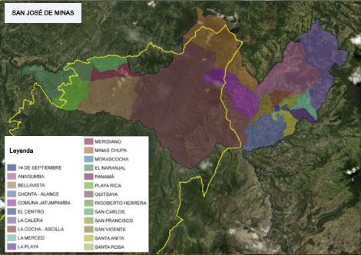

# | SAN JOSÈ DE MINAS | LÍMITES
 |  | NORTE | SUR | ESTE | OESTE
1 | 14 DE SEPTIEMBRE | Pasaje Al Tanque, Pasaje Pichincha, Calle Montalvo | Pasaje A Ninamburo, Calle 24 de Mayo, Calle Agustín Benalcázar, Calle Carlos Álvarez | Calle González Suárez, Calle García Moreno,Vìa A Quito, Calle Garcìa Moreno, Calle 24 De Mayo | Vía a Ninamburo
2 | ANAGUMBA | Provincia Imbabura | Vía a Imbabura, Quebrada de Pucará, Río Cachiaco | Quebrada Cumalpí | Vía A Anagumba, Río Cala, Río Chirizacha
3 | BELLAVISTA | Sector Meridiano | Río Guayllabamba | Quebradilla S/N | Sector Playa Rica
4 | EL CENTRO | Calle González Suárez, Calle Antonio Flores, Quebrada La Curtiembre, Quebrada Plaza De Toros | Vía a Irubí, Calle Montalvo | Vía a Irubí | Calle Gonzàlez Suàrez, Calle Garcia Moreno, Vía A Quito
5 | EL NARANJAL | Provincia Imbabura | Quebrada El Naranjal | Río Meridiano, Sector Meridiano, Sector Playa Rica, Quebrada San Vicente | Río Guayllabamba
6 | LA CALERA | Provincia Imbabura | Provincia Imbabura | Provincia Imbabura | Quebrada Cumalpí
7 | LA COCHA - ASCILLA | Quebrada de Pucará | Vía a Ninamburo | Vía a Ninamburo, Vìa a Imbabura, Vía a Anagumba | Quebradilla Ascilla, Sector San Vicente, Vía a Ninamburo
8 | LA MERCED | Vía a Imbabura | Cima del Cerro Pataquí, Vía a La Playa | Quebrada Cumalpí, Provincia Imbabura | Sector San Francisco, Calle García Moreno, Vía Al Sector Arco Iris, Quebrada San Rafael
9 | LA PLAYA | Cima del Cerro Pataquí, Via a La Playa | Río Pataquí | Provincia Imbabura | Vía a Irubí, Quebrada Chachimbiro
10 | MERIDIANO | Río Meridiano, Sector San Carlos | Sector Bellavista | Provincia Imbabura | Río Meridiano, Sector El Naranjal
11 | MINAS CHUPA | Provincia Imbabura | Bosque Protector, Comuna Jatumpamba , Quebradilla S/N, Río Cala | Provincia Imbabura, Quebrada Minas Chupa, Río Chirizacha | Bosque Protector, Río Pamplona
12 | MORASCOCHA | Calle Agustín Benalcázar, Pasaje S/N, Vía a Quito | Graderío Santa Marianita, Calle Domingo Arias, Pasaje S/N | Vía a Quito, Calle García Moreno | Vía Nueva, Sector Santa Rosa, Vía A Santa Rosa, Calle Manuel Córdova Galarza
13 | PANAMÁ | Calle Ernesto Erazo, Quebrada Plaza de Toros | Quebrada La Curtiembre | Termina En Vértice | Calle Eloy Alfaro
14 | PLAYA RICA | Quebrada El Naranjal | Río Guayllabamba | Sector Bellavista | Sector El Naranjal, Quebrada San Vicente
15 | QUITSAYA | Límite Con La Provincia Imbabura, Quebrada La Costa | Río Guayllabamba | Río Pamplona, Bosque Protector, Río Cala, Río Perlaví | Quebradilla S/N
16 | RIGOBERTO HERRERA | Sector San Francisco, Calle Camilo Ponce | Pasaje Al Tanque, Pasaje Pichincha, Calle Antonio Flores, Calle González Suárez | Calle Eloy Alfaro, Calle González Suárez, Calle Garcìa Moreno | Calle 24 De Mayo, Vía a Ninamburo
17 | SAN CARLOS | Provincia Imbabura | Río Meridiano, Sector Meridiano | Provincia Imbabura | Río Pamplona, Río Meridiano
18 | SAN FRANCISCO | Vía a Imbabura | Quebrada Plaza de Toros, Calle Ernesto Erazo, Calle Camilo Ponce, Sector Rigoberto Herrera | Sector La Merced, Calle García Moreno, Vía al Sector Arco Iris, Quebrada San Rafael, Calle Eloy Alfaro | Vía a Imbabura, Vía a Ninamburo
19 | SAN VICENTE | Río Cachiaco | Quebrada El Yunga, Sector Santa Rosa, Vía a San Vicente | Quebradilla Ascilla, Sector La Cocha Ascilla, Vía A Ninamburo, Sector Santa Anita, Cima Cerro Ninamburo, Vìa a San Vicente | Río Cala
20 | SANTA ANITA | Vía A Irubí, Calle Carlos Álvarez | Río Pataquí, Pasaje S/N, Vía a Quito, Quebrada de Minas Bajo | Quebrada Chachimbiro, Río Pataquí | Calle González Suárez, Calle García Moreno, Vía a Quito, Quebrada de Minas Bajo, Quebrada Irubí
21 | SANTA ROSA | Vía a Ninamburo, Pasaje a Ninamburo, Calle 24 De Mayo, Calle Agustín Benalcázar, Sector San Vicente, Vía A San Vicente | Calle Aparicio Galarza | Vía Nueva, Sector Morascocha, Vía a Santa Rosa, Calle Manuel Córdova Galarza, Vía A Ninamburo | Sector San Vicente, Cima del Cerro Ninamburo, Camino Antiguo A San Vicente, Sector Chonta Alance, Calle Morales
22 | CHONTA - ALANCE | Quebrada Minas Bajo, Graderío Santa Marianita, Calle Domingo Arias, Pasaje S/N, Calle Aparicio Galarza, Quebrada El Yunga | Río Cubí | Quebrada de Minas Bajo, Quebrada Irubí, Camino Antiguo A San Vicente, Sector Santa Rosa, Calle Morales | Río Perlaví, Río Guayllabamba
TOTAL | 22
SECTORES ADICIONALES
1 | COMUNA JATUMPAMBA | Bosque Protector, Sector Minas Chupa, Quebradilla S/N, Río Cala | Quebrada La Costa | Río Cala | Bosque Protector

En total en la Parroquia San José de Minas tiene 22 barrios y 1 zona especial (Comuna Jatumpamba).

11.4.6 RESULTADOS

La Zona Nor Central conformada por las parroquias Puéllaro, Perucho, Chavezpamba, Atahualpa y San José de Minas, en total cuenta con sesenta y un (61) sectores, delimitados principalmente por accidentes geográficos y por su historia, organización social, extensión y población.

Todos los sectores cuentan con sus representantes y su organización social, pero ninguno de los 61 se encuentra legalmente constituidos, a excepción de las comunas que son producto de un proceso de Reforma Agria en donde los pobladores recibieron lotes individuales, sin embargo, no cuentan con terrenos comunitarios, pero tienen una organización política y una identidad cultural.

Las principales limitantes dentro del proceso fueron:

- La falta de uso de herramientas tecnológicas por parte de la comunidad ya sea por desconocimiento o falta de cobertura de internet.

- Limitada movilización al territorio por la pandemia causada por el Covid-19.

Estos inconvenientes fueron superados a través de reuniones presenciales, realizadas en el GAD Parroquial de San José de Minas como punto de encuentro mediante las cuales se pudo trasmitir el conocimiento del territorio de las autoridades y la población asistente, para luego ser plasmada en los planos de la propuesta técnica.

- CONCLUSIONES GENERALES

Se recopiló la información para la delimitación del territorio a través de la participación de diferentes actores sociales, con base a los aspectos sociales, culturales, históricos, de identidad, religión etc. Se socializó la delimitación propuesta por Administración Zonal a través de reuniones presenciales y a través de plataformas electrónicas.

Como resultado del proceso de delimitación se obtuvieron: 119 barrios urbanos y 7 sectores adicionales (comunas, áreas de protección y parques, y en la zona rural 116 barrios y 3 sectores adicionales (comunas).

A través de este proceso de delimitación tanto en la parte urbana y sobretodo en la parte rural, es importante el conocimiento territorial, de tal manera que se puede establecer una equidad en la atención de las necesidades de los barrios.

- RECOMENDACIÓN GENERAL

Durante el proceso de delimitación llevado a cabo se constató la existencia de comunas dentro del territorio de la Administración Zonal Eugenio Espejo. La Secretaría del Territorio, Hábitat y Vivienda ha indicado que se llevará un proceso especial con el tema de las comunas.

Acción | Siglas Unidad | Fecha
Elaborado por: Sylvia Gabriela Nina Rada | AZEE-DGT | 2020-09-23
Elaborado por: María Fernanda Duque Olmedo | AZEE-DGT | 2020-09-19
Elaborado por Karina Lucía Ruiz Uriguen | AZEE-DGT | 2020-09-19
Elaborado por: Soledad Narváez GAD Puéllaro | GAD Puéllaro
Elaborado por Ing. Gustavo Boada GAD Guayllabamba | GAD Guayllabamba
Elaborado por: Arq. Adriana Parra GAD Zámbiza | GAD Zámbiza
Elaborado por: Arq. Diego Maldonado AETLM | AETLM

DIRECCION DE GESTIÒN DEL TERRITORIO AZEE
ADMINISTRACIÓN ZONAL EUGENIO ESPEJO

